WBT ASSIGNMENT

Name:- Lokhande Pankaj Rohidas

Prn No:- 220941220081

Roll No:- 229167

HTML Assignment

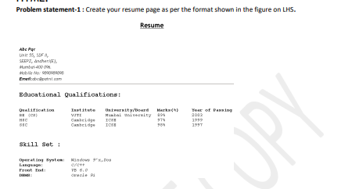

<html>

<head>

<h2 align="center"><u>Resume</u></h2>

</head>

<body>

<div>

    <b>Abc Pqr</b><br>

    Unit 55, SDF II,<br>

    SEEPZ, Andheri(E)<br>

    Mumbai-400 096.<br>

    Mobile No: 9898989898<br>

    <b>Email :</b> abc@patni.com<br>

</div>

    <hr size="2px" color="grey">

    <h2 style="font-family:Goudy Old Style;">Educational Qualifications</h2>

    <table width="700px" >

    <tr align="center" style="font-family:'Times New Roman', Times, serif;">

        <th >Qualification</th>

        <th >Institute</th>

        <th >University/Board</th>

        <th >Marks(%)</th>

        <th >Year of Passing</th>

    </tr>

    <tr align="center" style="font-family:'Times New Roman', Times, serif;">

        <td>BE (CS)</td>

        <td>VJIT</td>

        <td>Mumbai University</td>

        <td>89%</td>

        <td>2003</td>

    </tr>

    <tr align="center" style="font-family:'Times New Roman', Times, serif;">

        <td>HSC</td>

        <td>Cambridge</td>

        <td>ICSE</td>

        <td>97%</td>

        <td>1999</td>

    </tr>

    <tr align="center" style="font-family:'Times New Roman', Times, serif;">

        <td>SSC</td>

        <td>Cambridge</td>

        <td>ICSE</td>

        <td>98%</td>

        <td>1997</td>

    </tr>

</table>

<h2 style="font-family:Goudy Old Style;">Skill Set</h2>

<table width="300px">

    <tr align="left">

        <th>Operating System : </th>

        <td>Windows 9'x, Dos</td>

    </tr>

    <tr align="left">

        <th>Language : </th>

        <td>c/c++</td>

    </tr>

    <tr align="left">

        <th>Front End : </th>

        <td>VB 6.0</td>

    </tr>

    <tr align="left">

        <th>DBMS : </th>

        <td>Oracle 9i</td>

    </tr>

</table>

</body>

</html>



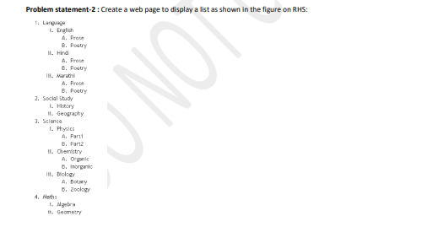

<html>

<body>

    <ol>

        <li>

            Language

            <ol type="i">

                <li>English

                    <ol type="A">

                        <li>Prose</li>

                        <li>Poetry</li>

                    </ol>

                </li>

               <li>Hindi

                <ol type="A">

                    <li>Prose</li>

                    <li>Poetry</li>

                </ol>

               </li>

                <li>Marathi

                    <ol type="A">

                        <li>Prose</li>

                        <li>Poetry</li>

                    </ol>

                </li>

            </ol>

        </li>

        <li>

            Social Study

            <ol type="i">

                <li>History</li>

                <li>Geography</li>

            </ol>

        </li>

        <li>

            Science

            <ol type="i">

                <li>Physics

                    <ol type="A">

                        <li>Part1</li>

                        <li>Part2</li>

                    </ol>

                </li>

                <li>Chemistry

                    <ol type="A">

                        <li>Organic</li>

                        <li>Inorganic</li>

                    </ol>

                </li>

                <li>Biology

                    <ol type="A">

                        <li>Botany</li>

                        <li>Zoology</li>

                    </ol>

                </li>

            </ol>

        </li>

        <li>

            Maths

            <ol type="i">

                <li>Algebra</li>

                <li>Geometry</li>

            </ol>

        </li>

    </ol>

</body>

</html>

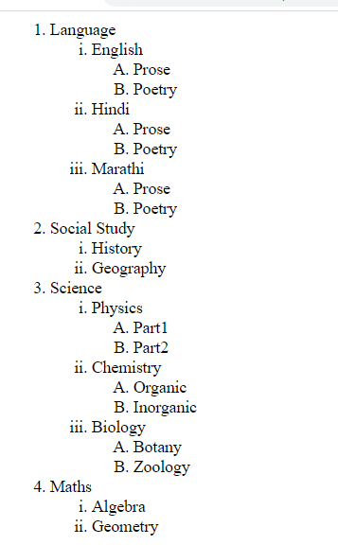



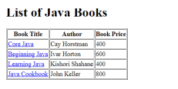

<html>

    <body>

        <h1>List of Java Books</h1>

        <table border="2" width="500px">

            <tr>

                <th><h3>Book Title</h3></th>

                <th><h3>Author</h3></th>

                <th><h3>Book Price</h3></th>

            </tr>

            <tr align="center">

                <td><a href="#"><u>Core Java</u></a></td>

                <td>Cay Horstman</td>

                <td>400</td>

            </tr>

            <tr align="center">

                <td><a href="#"><u>Beginning Java</u></a></td>

                <td>Ivar Horton</td>

                <td>600</td>

            </tr>

            <tr align="center">

                <td><a href="#"><u>Learning Java</u></a></td>

                <td>Kishori Shahane</td>

                <td>400</td>

            </tr>

            <tr align="center">

                <td><a href="#"><u>Java Cookbook</u></a></td>

                <td>John Keller</td>

                <td>800</td>

            </tr>

        </table>

    </body>

</html>

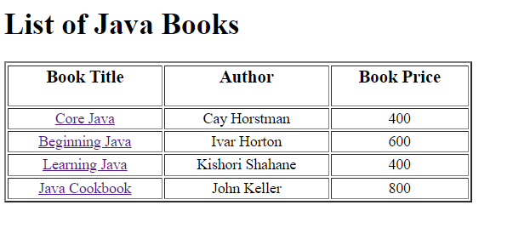

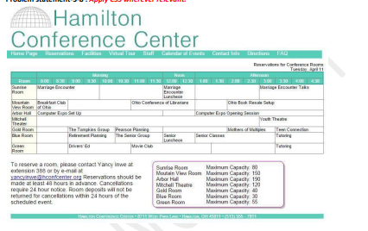

<html>

    <body>

        <img src="../Images/Dome.png" height="100" width="175" style="float:left;">

        <span style="font-size:100px;color:rgb(24, 185, 185);font-family:Arial, Helvetica, sans-serif;">Hamilton Conference Center

        </span>

        <table style="background-color: rgb(24, 185, 185);font-size:20px;" width="100%">

            <tr style="color:white;">

                <th>Home Page</th>

                <th>Reservations</th>

                <th>Facilities</th>

                <th>Virtual Tour</th>

                <th>Staff</th>

                <th>Calendar of Events</th>

                <th>Contact Info</th>

            </tr>

        </table>

        <table  style="font-size:15px;" width="100%">

            <tr align="right" style="font-family:Arial, Helvetica, sans-serif;"><td>Reservations for Conference Rooms </td> </tr>

            <tr align="right" style="font-family:Arial, Helvetica, sans-serif;"><td>Tuesday, April 11</td> </tr>

        </table>

        <table  style="font-size:20px; border-collapse: collapse;" width="100%" border="2px">

            <tr style="background-color: rgb(24, 185, 185); color:white;">

                <th> </th>

                <th colspan="8"> Morning</th>

                <th colspan="2"> Noon</th>

                <th colspan="8"> Afternoon</th>

            </tr>

            <tr style="background-color: rgb(24, 185, 185);color:white;">

                <th>Room</th>

                <th>8:00</th>

                <th>8:30</th>

                <th>9:00</th>

                <th>9:30</th>

                <th>10:00</th>

                <th>10:30</th>

                <th>11:00</th>

                <th>11:30</th>

                <th>12:00</th>

                <th>12:30</th>

                <th>1:00</th>

                <th>1:30</th>

                <th>2:00</th>

                <th>2:30</th>

                <th>3:00</th>

                <th>3:30</th>

                <th>4:00</th>

                <th>4:30</th>

            </tr>

            <tr>

                <td>Sunrise Room</td>

                <td colspan="4">Marriage Encounter</td>

                <td colspan="4"> </td>

                <td colspan="2"> Marriage Encounter Luncheon</td>

                <td colspan="4"> </td>

                <td colspan="4"> Marriage Encounter Talks</td>

            </tr>

            <tr>

                <td>Mountain View Room</td>

                <td colspan="2">Breakfast Club of Ohio</td>

                <td colspan="4"> </td>

                <td colspan="4">Ohio Conference of Librarians</td>

                <td colspan="2"> </td>

                <td colspan="6"> Ohio Resale Setup</td>

            </tr>

            <tr>

                <td>Arbor Hall</td>

                <td colspan="8"> Computer Expo Setup</td>

                <td colspan="2"> </td>

                <td colspan="8">Computer Expo Opening Session</td>

            </tr>

            <tr>

                <td>Mitchell Theater</td>

                <td colspan="14"> </td>

                <td colspan="4"> Youth Theater</td>

            </tr>

            <tr>

                <td>Gold Room</td>

                <td colspan="2"> </td>

                <td colspan="3"> The Tomplins Group</td>

                <td colspan="3"> Pearson Planning</td>

                <td colspan="4"> </td>

                <td colspan="3"> Mothers of Multiples</td>

                <td colspan="3"> Teen Connection</td>

            </tr>

            <tr>

                <td>Blue Room</td>

                <td colspan="2"> </td>

                <td colspan="3"> Retirement Planning</td>

                <td colspan="3"> The Senior Group</td>

                <td colspan="2">Senior Luncheon</td>

                <td colspan="5">Senior Classes</td>

                <td colspan="3">Tutoring</td>

            </tr>

            <tr>

                <td>Green Room</td>

                <td colspan="2"> </td>

                <td colspan="4"> Drivers' Ed</td>

                <td colspan="5"> Movie Club</td>

                <td colspan="4"> </td>

                <td colspan="3">Tutoring</td>

            </tr>

        </table>

        <table style="font-size:20px;" width="100%" vspace="20px">

        <tr>

            <td align="left" width="450px">To reserve a room. Please contact Yancy Inwe at extension 388 or by e-mail at <a href="mailto:yancyinwe@hconfcenter.org">yancyinwe@hconfcenter.org</a> Reservations should be made at least 48 hours in advance. Cancellations require 24 hour notice. Room deposits will not be returned for cancellations within 24 hours of the scheduled event.

            </td>

            <td align="right">

                <br>

                <div style="border:3.5px solid rgb(173, 5, 179);border-radius:25px;width:500px;">

                <table style="font-size:20px;" width="450px" >

                <tr>

                    <td>Sunrise Room</td>

                    <td>Maximum Capacity: 80</td>

                </tr>

                <tr>

                    <td>Mountain View Room</td>

                    <td>Maximum Capacity: 150</td>

                </tr>

                <tr>

                    <td>Arbor Hall</td>

                    <td>Maximum Capacity: 190</td>

                </tr>

                <tr>

                    <td>Mitchell Theatre</td>

                    <td>Maximum Capacity: 120</td>

                </tr>

                <tr>

                    <td>Gold Room</td>

                    <td>Maximum Capacity: 40</td>

                </tr>

                <tr>

                    <td>Blue Room</td>

                    <td>Maximum Capacity: 30</td>

                </tr>

                <tr>

                    <td>Green Room</td>

                    <td>Maximum Capacity: 55</td>

                </tr>

                </table>

            </div>

            </td>

        </tr>

        <tr style="background-color: rgb(24, 185, 185); color:white;">

            <td colspan="19" align="center" >

                HAMILTON CONFERENCE CENTER • 8711 WEST PARK LANE • HAMILTON, OH 45011 • (513) 555-7911

            </td>

        </tr>

    </table>

    </body>

</html>

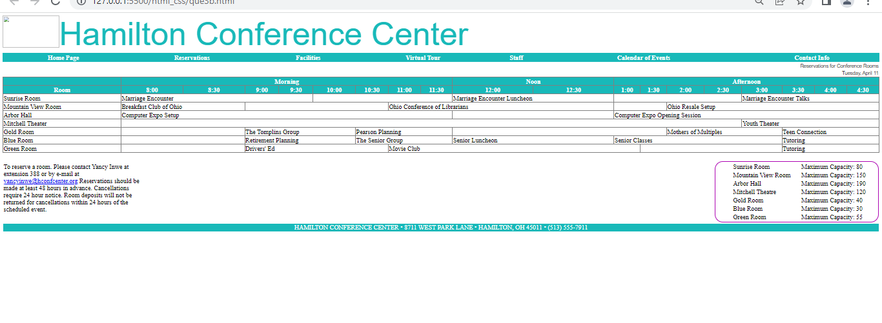

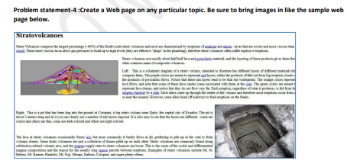

<html>

<fieldset style="border-width:2.5px;border-color:rgb(10, 14, 223);" border="2">

    <h1>Stratovolcanoes</h1>

    <body>

        <div style="font-size:18px;">

            Strato Volcanoes comprise the largest percentage (~60%) of the Earth's individual volcanoes and most are

            characterized by eruptions of <a href="#"><u>andesite</u></a> and <a href="#"><u>dacite</u></a> - lavas that

            are cooler and more viscous than <a href="#"><u>basalt</u></a>. These more viscous lavas allow gas pressures

            to build up to high levels (they are effective "plugs" in the plumbing), therefore these volcanoes often

            suffer explosive eruptions.<br>

            <img src="../Images/Volcano1.png" style="float:left" vspace="50px" hspace="20px"></img>

            <br>

            <p>Strato volcanoes are usually about half-half lava and

                <a href="#"><u>pyroclastic</u></a> material, and the layering of these products gives them thei other

                common name of composite volcanoes.

            </p>

            <p>Left: This is a schematic diagram of a strato volcano, intended to illustrate the different layers of

                different materials tha comprise them. The purple colors are meant to represent <a href="#"><u>

                        ash</u></a> layers, either the products of fall-out from big eruption clouds o the products of

                pyroclastic flows. Notice that these ash layers tend to be thin but widespread. The orange colors

                represen lava flows, and note that some of them have cinder cones associated with them at the <a

                    href="#"><u>vent</u></a>. The green colors are meant to represent lava domes, and notice that they

                do not flow very far. Each eruption, regardless of what it produces, is fed from the <a

                    href="#"><u>magma chamber</u></a> by a <a href="#"><u>dike</u></a>. Most dikes come up through the

                center of the volcano and therefore most eruptions occur from a or near the summit. However, some dikes

                head off sideways to feed eruptions on the flanks.</p>

            <img src="../Images/Volcano2.png" style="float:right" vspace="20px" hspace="20px"></img>

            <br>

            <p>Right: This is a pit that has been dug into the ground at Cotopaxi, a big strato volcano near Quito, the

                capital city of Ecuador. The pit is about 2 meters deep and in it you can clearly see a number of ash

                layers exposed. It is also easy to see that the layers are different - some are coarse and others are

                fine, some are dark-colored and others are light-colored</p>

            <p>The lava at strato volcanoes occasionally forms <a href="#"><u>'a'a</u></a>, but more commonly it barely

                flows at all, preferring to pile up in the vent to form volcanic domes. Some strato volcanoes are just a

                collection of domes piled up on each other. Strato volcanoes are commonly found along subduction-related

                volcanic arcs, and the <a href="#"><u>magma</u></a> supply rates to strato volcanoes are lower. This is

                the cause of the cooler and differentiated magma compositions and the reason for the usually long <a

                    href="#"><u>repose</u></a> periods between eruptions. Examples of strato volcanoes include Mt. St.

                Helens, Mt. Rainier, Pinatubo, Mt. Fuji, Merapi, Galeras, Cotopaxi, and super plenty others.</p>

        </div>

    </body>

</fieldset>

</html>

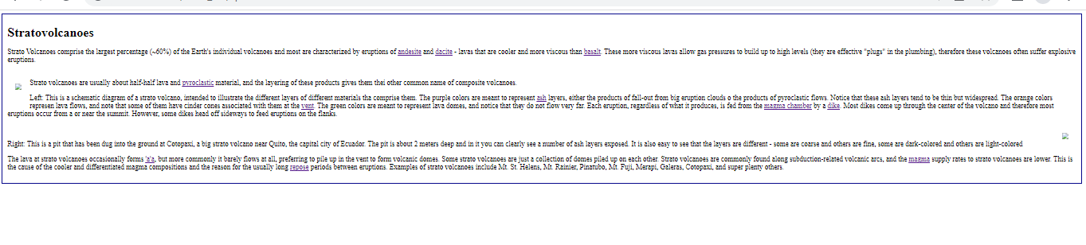



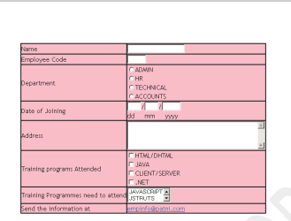

<html>

<body>

    <form>

        <table bgcolor="pink" style="border-collapse:collapse;" border="2px" >

            <tr>

                <td style="border:2px solid black;">

                    <label for="nm">Name</lab>

                </td>

                <td>

                    <input type="text" name="name" id="nm" autofocus>

                </td>

            </tr>

            <tr>

                <td style="border:2px solid black;">

                    <label>Employee Code</label>

                </td>

                <td style="border:2px solid black;">

                    <input type="text">

                </td>

            </tr>

            <tr>

                <td style="border:2px solid black;">

                    <label>

                        Department

                    </label>

                </td>

                <td style="border:2px solid black;">

                    <input type="radio" name="dept" id="admin">Admin<br>

                    <input type="radio" name="dept" id="hr">HR <br>

                    <input type="radio" name="dept" id="tech">Technical <br>

                    <input type="radio" name="dept" id="accts">Accounts <br>

                </td>

            </tr>

            <tr>

                <td style="border:2px solid black;">

                    <label for="dd">

                        Date of Joining

                    </label>

                </td>

                <td style="border:2px solid black;">

                    <table>

                        <tr>

                            <td width="60px">

                                <input type="number" name="day" id="dd" min="1" max="31">

                            </td>

                            <td>/</td>

                            <td width="60px">

                                <input type="number" name="month" id="mm" min="1" max="12">

                            </td>

                            <td>/</td>

                            <td width="60px">

                                <input type="number" name="year" id="yy" min="1960" max="2099">

                            </td>

                        </tr>

                        <tr>

                           <td align="center"> dd </td>

                           <td> </td>

                           <td align="center"> mm </td>

                           <td> </td>

                           <td align="center"> yyyy </td>

                        </tr>

                    </table>

                </td>

            </tr>

            <tr>

                <td style="border:2px solid black;">

                    <label for="addr">

                        Address

                    </label>

                </td>

                <td style="border:2px solid black;">

                    <textarea name="address" id="addr" cols="30" rows="5"></textarea>

                </td>

            </tr>

            <tr>

                <td style="border:2px solid black;">

                    <label >

                        Training programs Attended

                    </label>

                </td>

                <td style="border:2px solid black;">

                    <input type="checkbox" name="training" id="html">HTML/DHTML <br>

                    <input type="checkbox" name="training" id="java">JAVA <br>

                    <input type="checkbox" name="training" id="clsr">CLIENT/SERVER <br>

                    <input type="checkbox" name="training" id="net">.NET <br>

                </td>

            </tr>

            <tr>

                <td style="border:2px solid black;">

                    <label for="">

                        Training Programmes need to attend

                    </label>

                </td>

                <td style="border:2px solid black;">

                    <select name="tpa" id="js">

                        <option value="noselection">----select course----</option>

                        <option value="javascript">JAVASCRIPT</option>

                        <option value="jstruts">JSTRUTS</option>

                        <option value="msnet">.NET</option>

                        <option value="ds">DATA STRUCTURE</option>

                        <option value="ndjs">NODEJS</option>

                    </select>

                </td>

            </tr>

            <tr>

                <td style="border:2px solid black;">

                    Send the information at

                </td>

                <td style="border:2px solid black;">

                    <a href="mailto:empinfo@patni.com">empinfo@patni.com</a>

                </td>

            </tr>

        </table>

    </form>

</body>

</html>

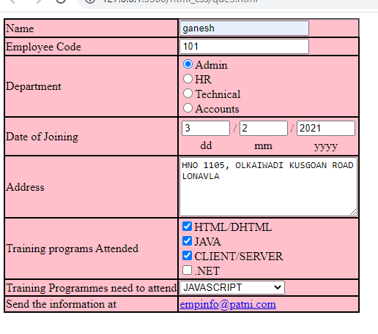

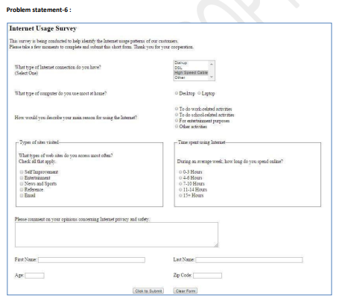

<html>

<body>

    <form style="border: 2px solid blue">

    <table width="100%" cellpadding="10px">

        <tr >

            <td>

            <h1>Internet Usage Survey</h1>

            </td>

        </td>

        </tr>

        <tr width="50%">

            <td>

            This survey y is being conducted to help identify the Internet usage patterns of our customers.<br>

            Please take a few moments to complete and submit this short form. Thank you for your cooperation.

            </td>

        </tr>

        <tr>

            <td width="50%">

                <br>

                <label>What type of Internet Connection do you have?

                    <br>(select One)</label>

            </td>

            <td width="50%">

                <br>

                <select name="IC" id="IC" multiple>

                    <option value="Dial Up">Dial Up</option>

                    <option value="DSL">DSL</option>

                    <option value="High Speed Cable">High Speed Cable</option>

                    <option value="Other">Other</option>

                </select>

            </td>

        </tr>

        <tr>

            <td>

                <br>

                <label for="">What type of computer do you use most at home?</label>

            </td>

            <td>

                <br>

                <input type="radio" name="pc" id="pc1">Desktop

                <input type="radio" name="pc" id="pc2">Laptop

            </td>

        </tr>

        <tr>

            <td>

                <br>

                <label for="">How would you describe youe main reason for using the Internet?</label>

            </td>

            <td>

                <br>

                <input type="radio" name="net1" id="net1">To do work-related activities <br>

                <input type="radio" name="net1" id="net2">To do school-related activities <br>

                <input type="radio" name="net1" id="net3">For entertainment purposes <br>

                <input type="radio" name="net1" id="net4">Other activities <br>

            </td>

        </tr>

        <tr>

            <td width="50%">

                <br>

                <fieldset style="width:400px">

                    <legend>Types of sites visited</legend>

                    What types of web sites do you access most often? <br>

                    check all that apply. <br>

                    <br>

                    <input type="radio" name="sv" id="sv1">Self improvement <br>

                    <input type="radio" name="sv" id="sv2">Entertainment <br>

                    <input type="radio" name="sv" id="sv3">News and Sports <br>

                    <input type="radio" name="sv" id="sv4">Reference <br>

                    <input type="radio" name="sv" id="sv5">Email <br>

                </fieldset>

            </td>

            <td width="50%">

                <br>

                <fieldset style="width:400px">

                    <legend>Time spent using Internet</legend>

                    During an average week how long do you spend online? <br>

                    <br>

                    <input type="radio" name="hrs" id="hrs1">0-3 Hours <br>

                    <input type="radio" name="hrs" id="hrs2">4-6 Hours <br>

                    <input type="radio" name="hrs" id="hrs3">7-10 Hours <br>

                    <input type="radio" name="hrs" id="hrs4">11-14 Hours<br>

                    <input type="radio" name="hrs" id="hrs5">15+ Hours <br>

                </fieldset>

            </td>

        </tr>

        <tr>

            <td>

                <br>

                <label for="">Please comment on your opinions concerning Internet privacy and safety.</label> <br>

                <textarea cols="70" rows="5"></textarea>

            </td>

        </tr>

        <tr>

            <td width="50%">

                <br>

                <label for="firstname">First Name</label>

                <input type="text" name="Firstname" id="firstname">

            </td>

            <td width="50%">

                <br>

                <label for="lastname">Last Name</label>

                <input type="text" name="lastname" id="lastname">

            </td>

        </tr>

        <tr>

            <td width="50%">

                <br>

                <label for="age">Age</label>

                <input type="number" name="age" id="age" >

            </td>

            <td width="50%">

                <br>

                <label for="zipcode">Zip Code</label>

                <input type="number" name="zipcode" id="zipcode">

            </td>

        </tr>

        <tr>

            <td width="40%" align="right">

                <br>

                <button type="submit">Click to submit</button>

            </td>

            <td width="40%" align="left">

                <br>

                <button type="reset">Clear Form</button>

            </td>

        </tr>

    </table>

</form>

</body>

</html>

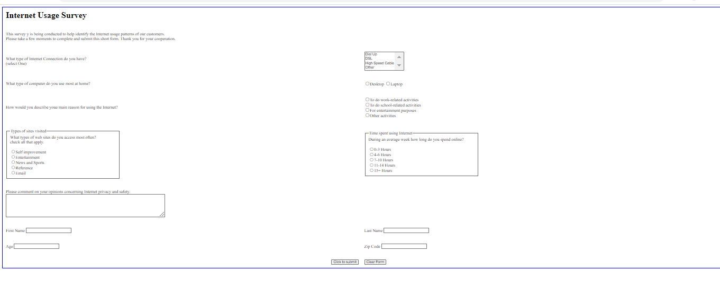

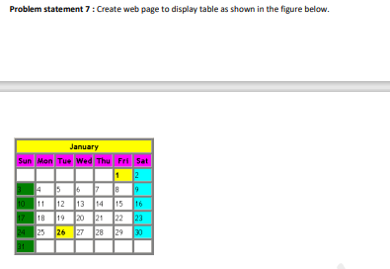

<html>

    <body>

        <table style="border-color:grey" border="3px" cellspacing="0">

            <tr   >

                <th colspan="7" bgcolor="yellow" >

                    January

                </th>

            </tr>

            <tr  bgcolor="magenta" >

                <td>Sun</td>

                <td>Mon</td>

                <td>Tue</td>

                <td>Wed</td>

                <td>Thu</td>

                <td>Fri</td>

                <td>Sat</td>

            </tr>

            <tr>

                <td></td>

                <td></td>

                <td></td>

                <td></td>

                <td></td>

                <td align="center" bgcolor="yellow">1</td>

                <td align="center" bgcolor="cyan">2</td>

            </tr>

            <tr>

                <td align="center" bgcolor="green">3</td>

                <td align="center" >4</td>

                <td align="center" >5</td>

                <td align="center" >6</td>

                <td align="center" >7</td>

                <td align="center" >8</td>

                <td align="center" bgcolor="cyan">9</td>

            </tr>

            <tr>

                <td align="center" bgcolor="green">10</td>

                <td align="center" >11</td>

                <td align="center" >12</td>

                <td align="center" >13</td>

                <td align="center" >14</td>

                <td align="center" >15</td>

                <td align="center" bgcolor="cyan">16</td>

            </tr>

            <tr>

                <td align="center" bgcolor="green">17</td>

                <td align="center" >18</td>

                <td align="center" >19</td>

                <td align="center" >20</td>

                <td align="center" >21</td>

                <td align="center" >22</td>

                <td align="center" bgcolor="cyan">23</td>

            </tr>

            <tr>

                <td align="center" bgcolor="green">24</td>

                <td align="center" >25</td>

                <td align="center" bgcolor="yellow" >26</td>

                <td align="center" >27</td>

                <td align="center" >28</td>

                <td align="center">29</td>

                <td align="center" bgcolor="cyan">30</td>

            </tr>

            <tr>

                <td align="center" bgcolor="green">31</td>

                <td align="center" ></td>

                <td align="center" ></td>

                <td align="center" ></td>

                <td align="center" ></td>

                <td align="center"></td>

                <td align="center"></td>

            </tr>

        </table>

    </body>

</html>

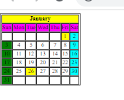

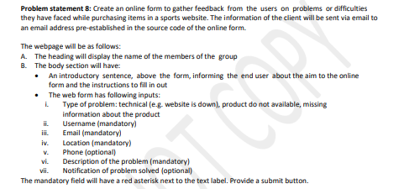

<html>

    <form action="mailto:demo@mail.com">

<header>

    <h4>

        <table>

            <tr>

                <td>

                   <b>Enter Name of Group Members</b>

                </td>

            </tr>

            <tr>

                <td>

                    <br>

                    <label for="grpmem" top="0">Names of group members<span style="color:red;">\*</span></label>

                </td>

                <th>

                    <br>

                    member 1:  <input type="text" name="grpmem" id="grpmem5" required> <br>

                    member 2:  <input type="text" name="grpmem" id="grpmem1" required> <br>

                    member 3:  <input type="text" name="grpmem" id="grpmem2" required> <br>

                    member 4:  <input type="text" name="grpmem" id="grpmem3" required> <br>

                    member 5:  <input type="text" name="grpmem" id="grpmem4" required> <br>

                </th>

            </tr>

        </table>

    </h4>

</header>

<body width="100%">

    <h3>

        This form is for getting the problems or difficulties that you have faced while purchasing our sports produced.

        Please fill this feedback form, so that we will understand and resolve the problems and difficulties faced by

        you.

    </h3>

    <br>

    <form action="">

        <table>

            <tr>

                <td width="50%">

                    Type of Problem :

                </td>

                <td>

                    <br>

                    <select name="typrb" id="typrb">

                        <option >----------Select Your Problem---------</option>

                        <option value="prb1">Technical (e.g. website is down)</option>

                        <option value="prb2">Product Not available</option>

                        <option value="prb3">Missing Information about the product</option>

                    </select>

                </td>

            </tr>

            <tr>

                <td>

                    <br>

                    <label for="username">User Name<span style="color:red;">\*</span> :</label>

                </td>

                <td>

                    <br>

                    <input type="text" name="username" id="username" required autofocus >

                </td>

            </tr>

            <tr>

                <td>

                    <br>

                    <label for="emailid">E-Mail Id<span style="color:red;">\*</span> :</label>

                </td>

                <td>

                    <br>

                    <input type="text" name="emailid" id="emailid"  required placeholder="abc@gmail.com">

                </td>

            </tr>

            <tr>

                <td>

                    <br>

                    <label for="location">Location<span style="color:red;">\*</span> :</label>

                </td>

                <td>

                    <br>

                    <input type="text" name="location" id="location" required placeholder="eg - Pune">

                </td>

            </tr>

            <tr>

                <td>

                    <br>

                    <label for="phone">Phone (+91) :</label>

                </td>

                <td width="50%">

                    <br>

                    <input type="number" name="phone" id="phone" required  maxlength="10" placeholder="eg -  7070707070">

                </td>

            </tr>

            <tr>

                <td>

                    <br>

                    <label for="dsprb">Description of the Problem<span style="color:red;">\*</span> :</label>

                </td>

                <td>

                    <br>

                    <textarea name="dsprb" id="dsprb" cols="50" rows="5" required></textarea>

                </td>

            </tr>

            <tr>

                <td>Notification of problem solved :</td>

                <td><input type="file"></td>

            </tr>

            <tr>

                <td align="right" width="150px">

                    <br>

                    <button type="submit">Submit</button>

                    </button>

                </td>

            </tr>

        </table>

    </form>

</body>

</form>

</html>

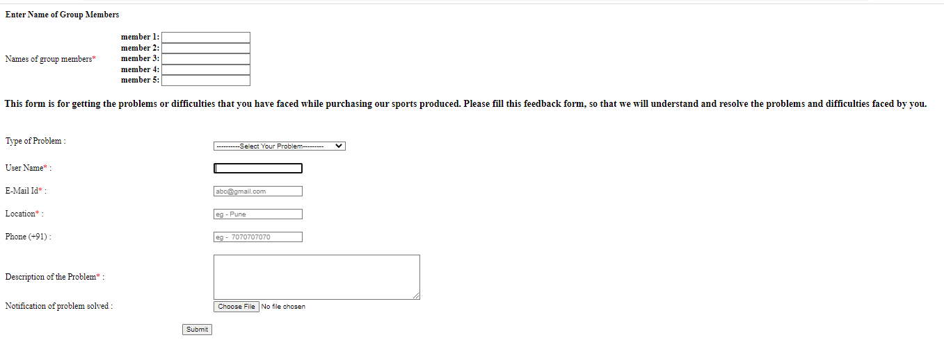

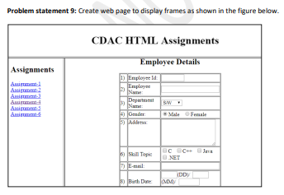

<html>

    <head>

        <style>

            header{

                font-size:50px;

            }

            table,th,td{

                border:2px solid black;

                align-items: center;

            }

        </style>

    </head>

    <body>

    <table width="100%" style="border-collapse:collapse;">

        <tr align="center">

            <td colspan="2">

                <header>

                    CDAC HTML Assignments

                </header>

            </td>

        </tr>

        <tr>

            <th style="font-size:20px" width="300px">

                Assignments

            </th>

            <th style="font-size:20px">

                Assignment Details

            </th>

        </tr>

        <tr >

            <td >

                <a href="./que1.html" target="frame1">Assignment1</a>

             </td>

            <td rowspan="6" align="center">

                <iframe name="frame1" height="500px" width="1000px"></iframe>

            </td>

        </tr>

        <tr>

            <td>

              <a href="./que2.html" target="frame1">Assignment2</a>

            </td>

        </tr>

        <tr>

            <td>

              <a href="./que3a.html" target="frame1">Assignment3</a>

            </td>

        </tr>

        <tr>

            <td>

              <a href="./que3b.html" target="frame1">Assignment4</a>

            </td>

        </tr>

        <tr>

            <td>

              <a href="./que4.html" target="frame1">Assignment5</a>

            </td>

        </tr>

        <tr>

            <td>

               <a href="./que5.html" target="frame1">Assignment6</a>

            </td>

        </tr>

    </table>

    </body>

</html>

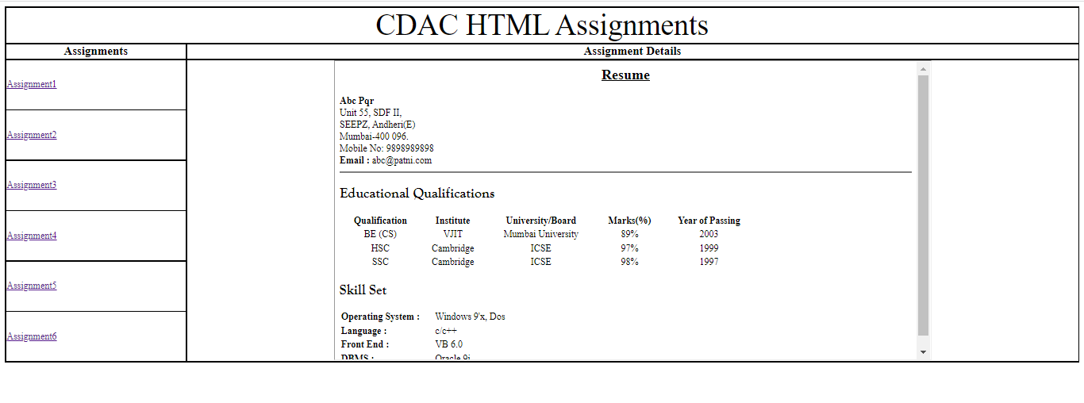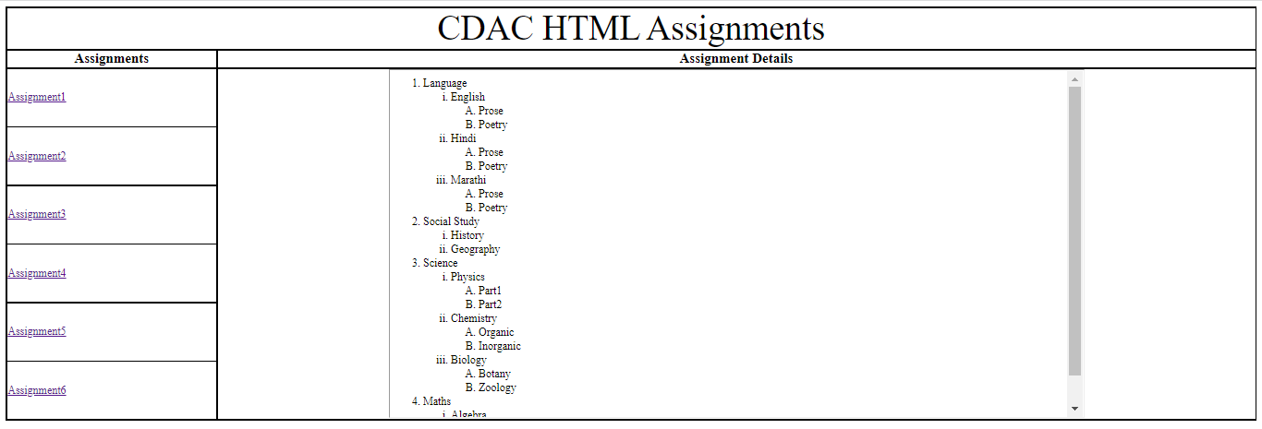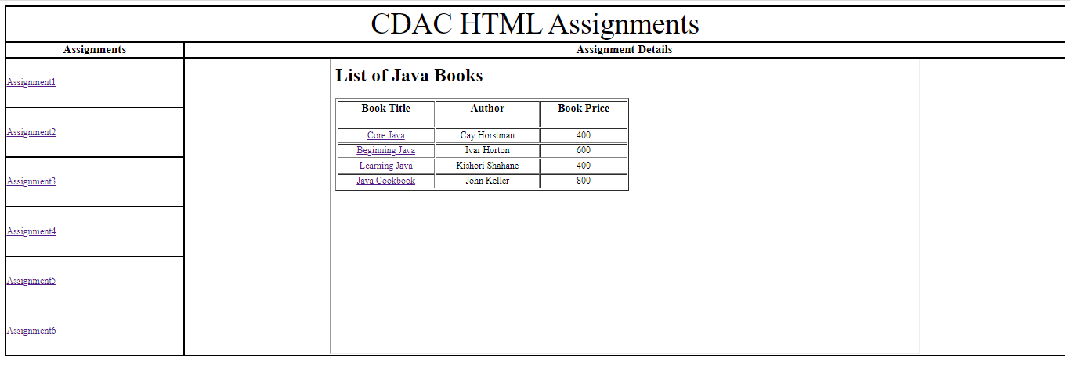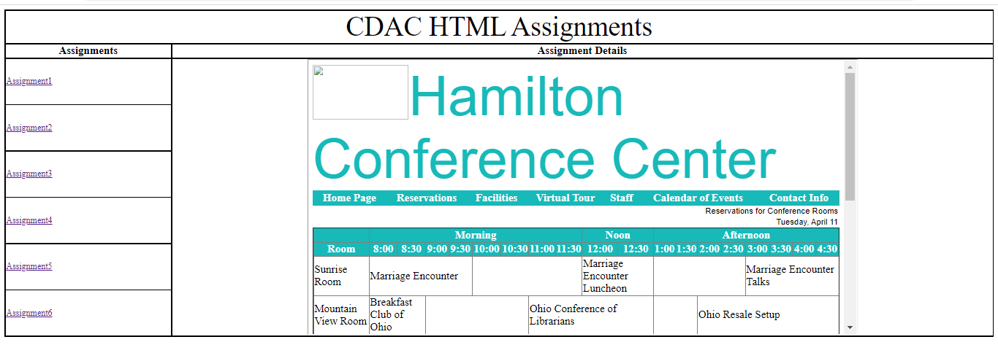

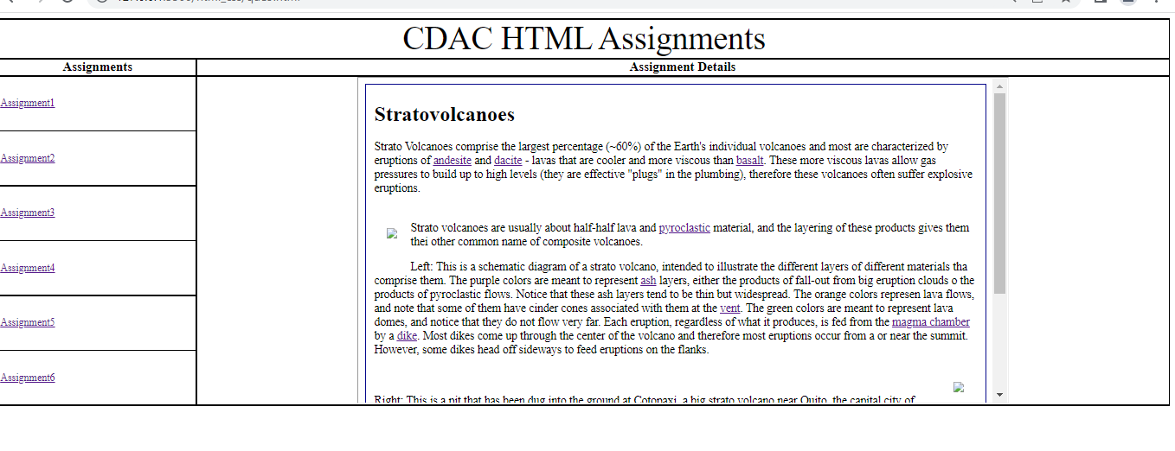

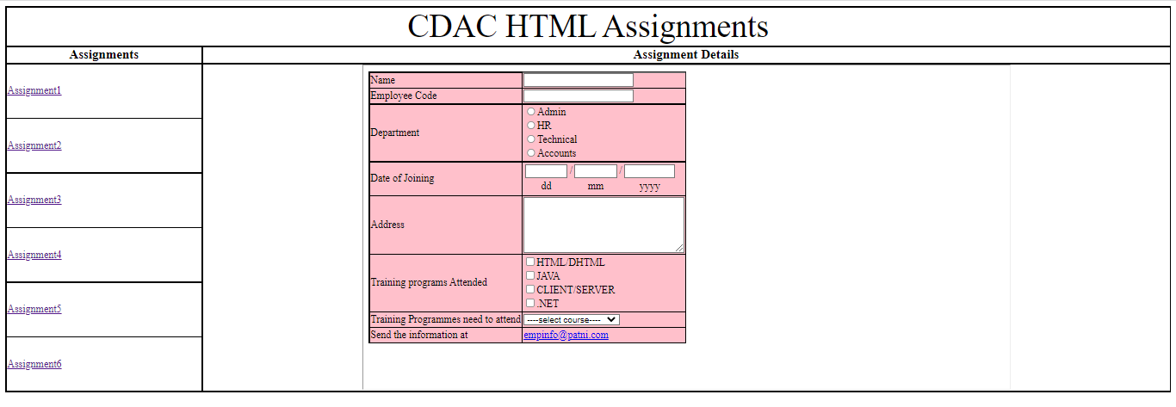



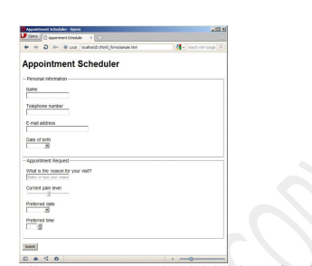

<!DOCTYPE html>

<html lang="en">

<head>

    <meta charset="UTF-8">

    <meta http-equiv="X-UA-Compatible" content="IE=edge">

    <meta name="viewport" content="width=device-width, initial-scale=1.0">

    <title>Document</title>

    <style>

        header{

            font-size:30px;

        }

    </style>

</head>

<body>

    <form >

    <header>

        Appointment Scheduler

    </header>

    <fieldset>

        <legend>

            Personal Information

        </legend>

            <table>

                <tr>

                    <td>

                        <label for="nm">Name</label>

                    </td>

                </tr>

                <tr>

                   <td>

                        <input type="text" name="name" id="nm">

                   </td>

                </tr>

                <tr>

                    <td>

                      <label for="telno">  Telephone Number</label>

                    </td>

                </tr>

                <tr>

                    <td>

                        <input type="number" name="telno" id="telno">

                    </td>

                </tr>

                <tr>

                    <td>

                        <label for="email">E-mail Address</label>

                    </td>

                </tr>

                <tr>

                    <td>

                        <input type="text" name="email" id="email">

                    </td>

                </tr>

                <tr>

                    <td>

                        <label for="date">Date of Birth</label>

                    </td>

                </tr>

                <tr>

                    <td>

                        <input type="date" name="date" id="date">

                    </td>

                </tr>

            </table>

    </fieldset>

    <fieldset>

        <legend>

            Appointment Request

        </legend>

        <table>

            <tr>

                <td>

                    <label for="reason">What is the reason for your visit?</label>

                </td>

            </tr>

            <tr>

                <input type="text" name="reason" id="reason" placeholder="select or type your reason">

            </tr>

            <tr>

                <td>

                    <label for="pain"> Current Pain Level</label>

                </td>

            </tr>

            <tr>

                <td>

                    <input type="range" name="pain" id="pain">

                </td>

            </tr>

            <tr>

                <td>

                    <label for="appdate">Preferred date</label>

                </td>

            </tr>

            <tr>

                <td>

                    <input type="date" name="appdate" id="appdate" required>

                </td>

            </tr>

            <tr>

                <td>

                    <label for="time">

                        Preferred Time

                    </label>

                </td>

            </tr>

            <tr>

                <td>

                    <input type="time" name="time" id="time" required>

                </td>

            </tr>

        </table>

    </fieldset>

    <br>

    <button type="submit">Submit</button>

</form>

</body>

</html>

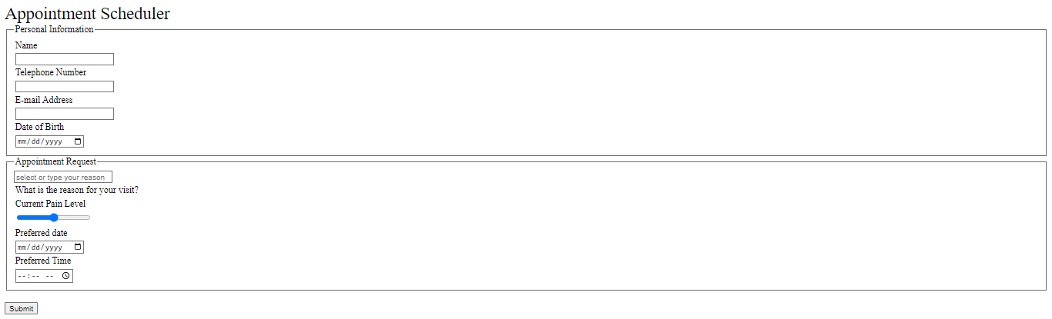

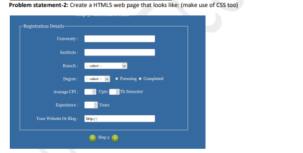

<html>

<head>

    <script src="https://code.jquery.com/jquery-3.6.1.js"

        integrity="sha256-3zlB5s2uwoUzrXK3BT7AX3FyvojsraNFxCc2vC/7pNI=" crossorigin="anonymous"></script>

    <script src="../bootstrap-4.6.2-dist/js/bootstrap.js"></script>

    <link rel="stylesheet" href="../bootstrap-4.6.2-dist/css/bootstrap.css">

    </link>

    <style>

        body {

            background-color: rgb(11, 95, 163);

        }

        fieldset{

            width:500px;

            margin-left: 375px;

        }

        legend {

            color: white

        }

        table {

            color: white;

        }

        .bi{

            color: white;

        }

        th {

            text-align: right;

        }

        .btn{

            width: 50px;

            height: 50px;

            border-radius: 25px;

            background-color: rgb(106, 173, 18);

            border-width:0px;

            box-shadow:3px 3px 5px rgb(66, 64, 64);

        }

    </style>

</head>

<body>

    <form action="">

        <fieldset>

            <legend>

                Registration Details

            </legend>

            <table align="center">

                <tr>

                    <th>

                        <label for="uninm"> University: </label>

                    </th>

                    <td>

                        <input type="text" name="uni" id="uninm" autofocus>

                    </td>

                </tr>

                <tr>

                    <th>

                        <label for="intnm">Institute:<label>

                    </th>

                    <td>

                        <input type="text" name="inst" id="instnm">

                    </td>

                </tr>

                <tr>

                    <th>

                        <label for="brnch">Branch:<label>

                    </th>

                    <td>

                        <select>

                            <option>-----Select-----</option>

                            <option>Akurdi</option>

                            <option>Ravet</option>

                            <option>Chinchwad</option>

                            <option>Talegaon</option>

                        </select>

                    </td>

                </tr>

                <tr>

                    <th>

                        <label> Degree</label>

                    </th>

                    <td>

                        <select>

                            <option>-----Select-----</option>

                            <option>BE</option>

                            <option>ME</option>

                            <option>M.Com</option>

                            <option>B.Com</option>

                        </select>

                    </td>

                    <td> </td>

                    <td> <input type="radio" name="hi" id="h1">Pursuing <input type="radio" name="hi" id="h2">Completed

                    </td>

                </tr>

                <tr>

                    <th>

                        <label> Average CPI:</label>

                    </th>

                    <td>

                        <input type="number" name="avg" id="avg">

                    </td>

                    <td>

                        Upto

                    </td>

                    <td>

                        <input type="number" name="sem" id="sem">

                    </td>

                    <td>

                        Th Semester

                    </td>

                </tr>

                <tr>

                    <th>

                        <label for="web"> Your Website or Blog</label>

                    </th>

                    <td>

                        <input type="text" name="web" id="web" value="http://">

                    </td>

                </tr>

            </table>

        </fieldset>

        <table align="center">

            <tr>

                <td style="align-self: right;">

                    <a href="que5.html"><button type="button" class="btn"><svg xmlns="http://www.w3.org/2000/svg" width="25" height="25" fill="white" class="bi bi-caret-left-fill" viewBox="0 0 16 16">

                        <path d="m3.86 8.753 5.482 4.796c.646.566 1.658.106 1.658-.753V3.204a1 1 0 0 0-1.659-.753l-5.48 4.796a1 1 0 0 0 0 1.506z"/>

                      </svg></button></a>

                </td>

                <td>

                    &nbsp;&nbsp; Step 2 &nbsp;&nbsp;

                </td>

                <td style="align-self:left;">

                <a href="./que6.html">  <button type="button" class="btn"><svg xmlns="http://www.w3.org/2000/svg" width="25" height="25" fill="white" class="bi bi-caret-right-fill" viewBox="0 0 16 16">

                    <path d="m12.14 8.753-5.482 4.796c-.646.566-1.658.106-1.658-.753V3.204a1 1 0 0 1 1.659-.753l5.48 4.796a1 1 0 0 1 0 1.506z"/>

                  </svg></button></a>

                </td>

            </tr>

        </table>

    </form>

</body>

</html>

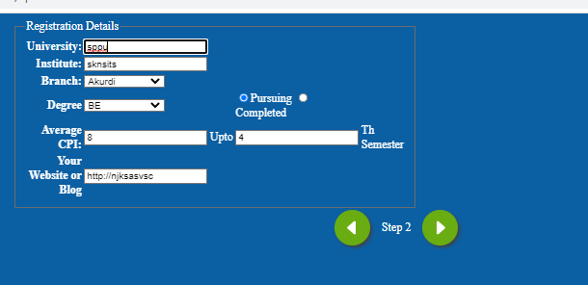

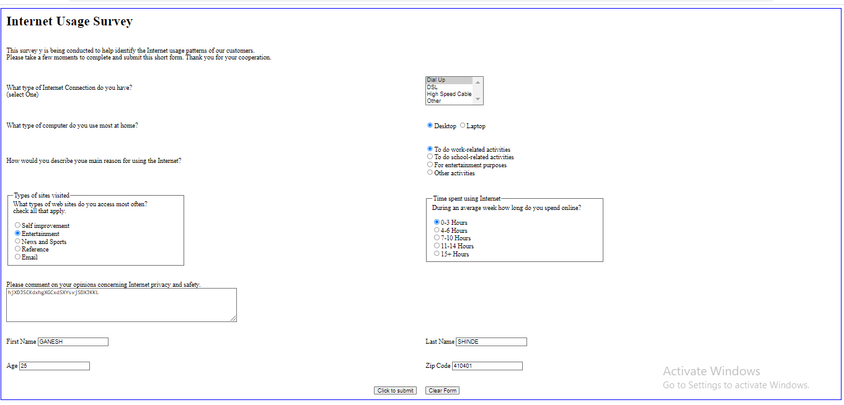



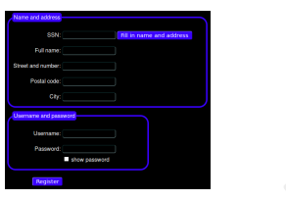

<html>

<head>

    <style>

        body {

            display:flex;

            background-color: black;

            justify-content: center;

            align-items: center;

        }

        fieldset {

            display: flex;

            border-color: blue;

            border-width: 3px;

            border-radius: 25px;

            width:500px;

        }

        legend {

            background-color: blue;

            color: white;

            border-radius: 5px;

            width: 200px;

            font-weight: bold;

        }

        table {

            color: white;

        }

        td {

            align-self: center;

        }

    </style>

    <script>

        function myFunction() {

            var show1 = document.getElementById('show');

            if (show1.type == 'password') {

                show1.type = 'text';

            }

            else {

                show1.type = 'password';

            }

        }

    </script>

</head>

<body>

    <form action="">

        <fieldset>

            <legend>

                <span style="margin-left:35px;">Name and address</span>

            </legend>

            <table>

                <tr>

                    <td>

                        <label for="ssn">SSN:</label>

                    </td>

                    <td>

                        <input type="text" name="ssn" id="ssn">

                    </td>

                    <td style="background-color:blue; border-radius:5px">

                        Fill in name and address

                    </td>

                </tr>

                <tr>

                    <td>

                        <label for="fn">Full name:</label>

                    </td>

                    <td>

                        <input type="fn" name="fn" id="fn">

                    </td>

                </tr>

                <tr>

                    <td>

                        <label for="street">Street and number:</label>

                    </td>

                    <td>

                        <input for="street" name="street" id="street">

                    </td>

                <tr>

                    <td>

                        <label for="pc">Postal code:</label>

                    </td>

                    <td>

                        <input for="pc" name="pc" id="pc">

                    </td>

                <tr>

                    <td>

                        <label for="ct">City:</label>

                    </td>

                    <td>

                        <input for="ct" name="ct" id="ct">

                    </td>

                </tr>

                </tr>

                </tr>

            </table>

        </fieldset>

        <fieldset>

            <legend>

                <span style="margin-left:15px;">Username and password</span>

            </legend>

            <table>

                <tr>

                    <td>

                        <label for="un">Username:</label>

                    </td>

                    <td>

                        <input type="text" name="un" id="un">

                    </td>

                </tr>

                <tr>

                    <td>

                        <label for="show">Password:</label>

                    </td>

                    <td>

                        <input type="password" name="ps" id="show">

                    </td>

                </tr>

                <tr>

                    <td>

                    </td>

                    <td>

                        <input type="checkbox" id="spswd" onclick="myFunction();">

                        <label for="spswd">show password</label>

                    </td>

                </tr>

            </table>

        </fieldset>

    </form>

</body>

</html>

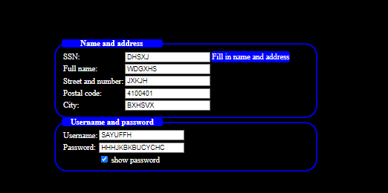

JavaScript Assignment

1. Accept 3 numbers and Find the maximum of three numbers.

<html>

<head>

    <script>

        var num1=prompt("Enter num1");

        var num2=prompt("enter num2");

        var num3=prompt("enter numn3");

        if(num1>num2 && num1>num3)

        {

            alert("Maximum number is "+num1);

        }

        else if(num2>num3 && num2>num1)

        {

            alert("Maximum number is "+num2);

        }

        else{

            alert("Maximum number is "+num3);

        }

    </script>

</head>

<body>

    <div name="ele" id="ele"></div>

</body>

</html>

o/p

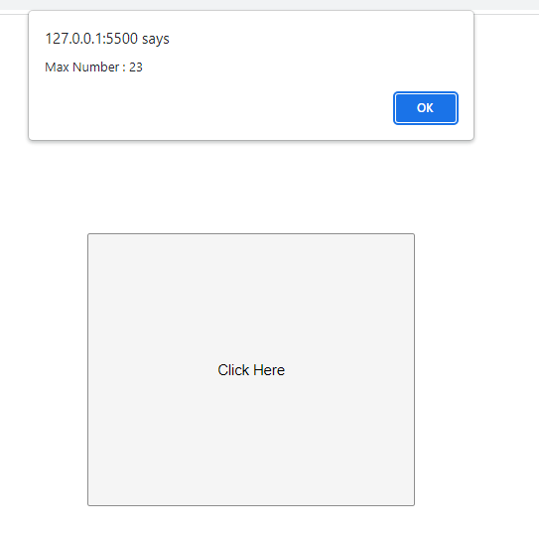



<html>

<head>

    <script>

        function maxnum() {

            num1 = prompt("Enter number:");

            mesg=prompt("Enter message:")

            for(i=0;i<parseInt(num1); i++){

                console.log(i);

                console.log(document.getElementById("h").innerHTML +=mesg +" ");

                // i=i+parseInt(1);

            }

        }

    </script>

   <style>

    button{

        height: 40px;

        width:50px;

    }

    body{

        text-align: center;

    }

   </style>

</head>

<body id="h">

<button type="button" onclick="maxnum()">Click Here</button>

<p id="para"></p>

</body>

</html>

O/P:





<html>

    <head>

        <body>

            <p id="disp"></p>

            <script>

                var num=prompt();

                {

                    for(var i=1;i<11;i++)

                    {

                        document.getElementById("disp").innerHTML+="abc";

                    }

                }

            </script>

        </body>

    </head>

</html>

O/P:

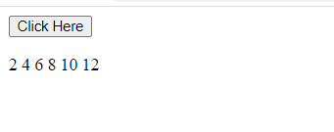



<html>

    <head>

        <script>

            function calculate(){

                num1=parseInt(prompt("Enter Number1"));

                num2=parseInt(prompt("Enter Number2"));

                opr=prompt("Enter operator");

                switch (opr.charAt(0)) {

                    case '+':

                        sol=num1+num2;

                        break;

                    case '\*':

                        sol=num1\*num2;

                        break;

                    case '-':

                        sol=num1-num2;

                        break;

                    case '/':

                        sol=num1/num2;

                        break;

                }

                document.getElementById("para").innerHTML=sol;

            }

        </script>

    </head>

    <body>

        <button onclick="calculate()">Click Me</button>

        <p id="para"></p>

    </body>

</html>

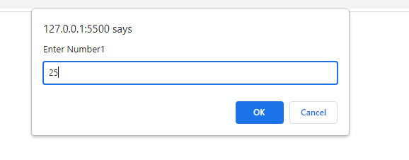

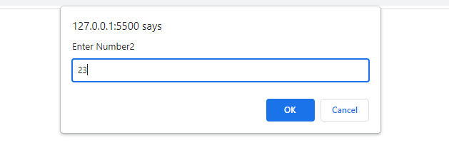

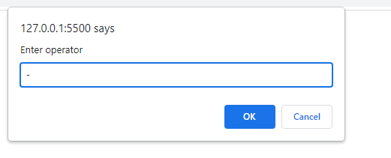

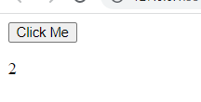

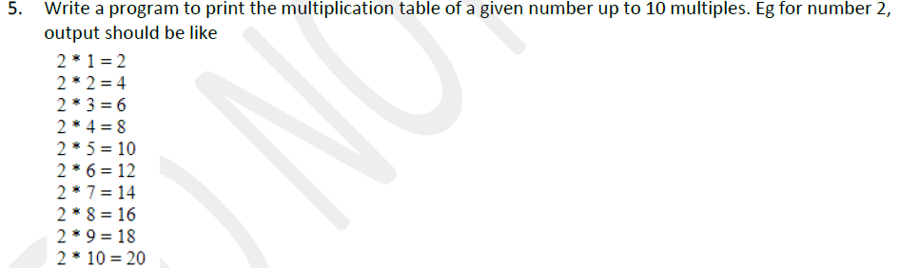

<html>

    <head>

        <body>

            <div id="disp"></div>

            <script>

                var num=prompt("enter a number");

                str="";

                for(var i=1;i<11;i++)

                {

                    str+=`${num}\*${i}=${num\*i}<br>`;

                }

                document.getElementById("disp").innerHTML=str;

            </script>

        </body>

    </head>

</html>

O/P:

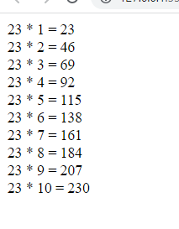



<!DOCTYPE html>

<html>

<head>

    <meta charset='utf-8'>

    <meta http-equiv='X-UA-Compatible' content='IE=edge'>

    <title>Page Title</title>

    <meta name='viewport' content='width=device-width, initial-scale=1'>

    <link rel='stylesheet' type='text/css' media='screen' href='main.css'>

    <script src='main.js'></script>

</head>

<body>

</body>

</html>

        <body>

            <div id="disp">

            </div>

            <script>

                var str=prompt("enter a number");

                var sum=0;

                for(var i=0;i<str.length;i++)

                {

                    sum+=parseInt(str.charAt(i));

                }

                document.getElementById("disp").innerHTML=sum;

            </script>

        </body>

</html>

O/P:



<html>

    <head>

        <script>

            function calculate(){

                num=parseInt(prompt("Enter Number"));

                sum=0;

                while(num!=0){

                    rem=parseInt(num%10);

                    num=parseInt(num/10);

                    sum+=rem;

                    console.log(rem)

                }

                document.getElementById("para").innerHTML=sum;

            }

        </script>

    </head>

    <body>

        <button onclick="calculate()">Click Me</button>

        <p id="para"></p>

    </body>

</html>

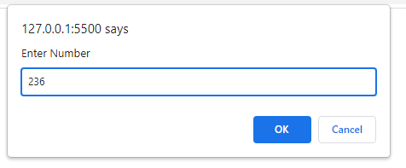

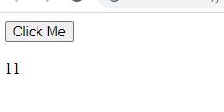



<html>

   <head> <script>

        function input()

        {

            var n1=prompt("enter number");

            var n2=prompt("enter the power for number ");

            pow(n1,n2);

        }

        function pow(x,y)

        { res=1;

            for(i=1;i<=y;i++)

            {

                res=res\*x;

            }

            alert(res);

        }

    </script>

</head>

<body>

    <button type="button" name="btn" id="btn" onclick="input()">call power()</button>

    </body>

</html>

O/P:

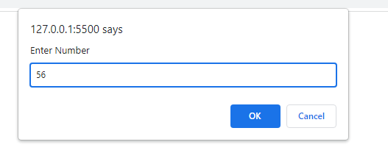

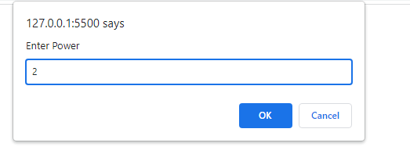

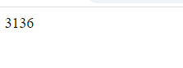

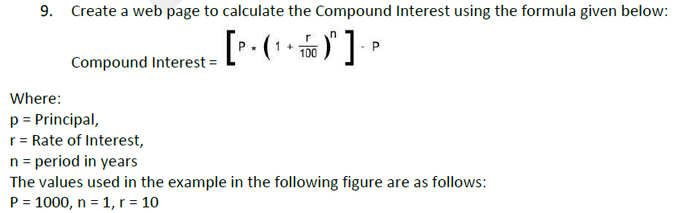

<html>

    <head>

        <script>

        function calculateCInterest(){

                p=parseInt(document.getElementById("principal").value);

                r=parseFloat(document.getElementById("interest").value);

                n=parseFloat(document.getElementById("duration").value);

                ci=[p\* Math.pow((1+(r/100)),n)]-p

                document.getElementById("cmpintrst").value=ci

            }

        </script>

        <style>

            header{

                text-align: center;

            }

            table{

                margin-left: auto;

                margin-right: auto;

                text-align: left;

            }

        </style>

    </head>

    <body>

        <header>--------------------------------------------------------------------------------------------------------------------------------------------------

            <h1 id="cmpd">\*\*\*\*\*\*\*\*\*\*Calculate Compund Interest\*\*\*\*\*\*\*\*\*\*</h1>

                --------------------------------------------------------------------------------------------------------------------------------------------------</header>

        <table>

            <tr>

                <td><label for="principal">Principal</label></td>

                <td>-</td>

                <td><input type="number" name="principal" id="principal"></td>

            </tr>

            <tr>

                <td><label for="interest">Rate of Interest</label></td>

                <td>-</td>

                <td><input type="number" name="interest" id="interest">%</td>

            </tr>

            <tr>

                <td><label for="duration">Period</label></td>

                <td>-</td>

                <td><input type="number" name="duration" id="duration" onkeyup="calculateCInterest()">yr</td>

            </tr>

            <tr>

                <td><label for="cmpintrst">Compound Interest</label></td>

                <td>-</td>

                <td><input type="text" name="cmpintrst" id="cmpintrst" readonly ></td>

            </tr>

        </table>

    </body>

</html>

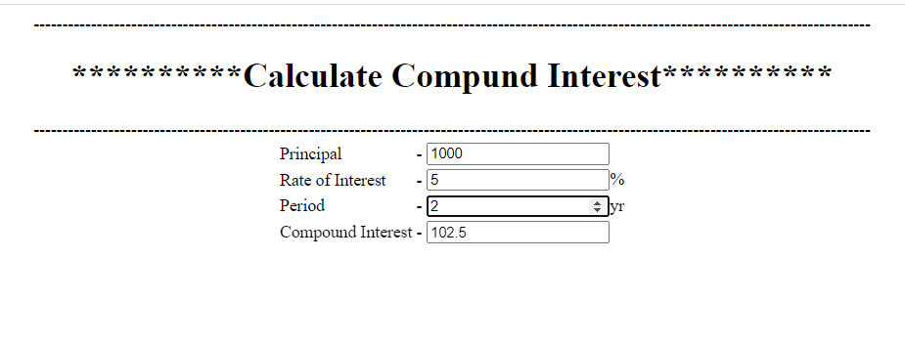

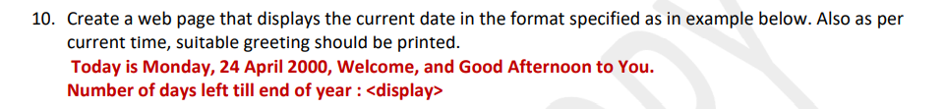

<html>

<head>

    <script>

        function showmsg() {

            const monthnm = ["January", "February", "March", "April", "May", "June", "July", "August", "September", "October", "November", "December"];

            const weekdayname = ["Sunday", "Monday", "Tuesday", "Wednesday", "Thursday", "Friday", "Saturday"]

            today = new Date();

            nextyear = new Date("2023-01-01");

            weekday = weekdayname[today.getDay()];

            day = today.getDate();

            month = monthnm[today.getMonth()];

            year = today.getFullYear();

            daysleft =Math.floor((nextyear.getTime() - today.getTime()) / (1000 \* 24 \* 3600));

            str = `Today is ${weekday}, ${day} ${month} ${year}, Welcome, and Good Afternoon to You.<br>

            Number of days left till end of year : ${daysleft}`

            document.getElementById("ShettyAnna").innerHTML=str;

        }

    </script>

</head>

<body>

    <button type="button" onclick="showmsg()">Get Date</button>

    <div id="ShettyAnna">

    </div>

</body>

</html>

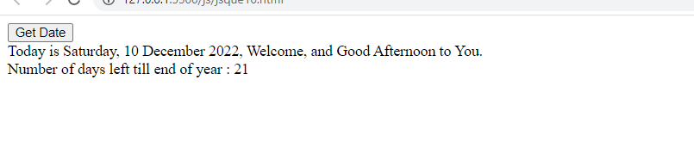

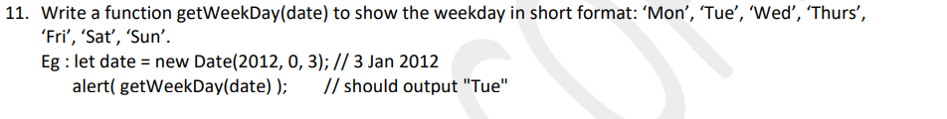

<html>

<head>

    <script>

        function showmsg() {

            const weekdayname = ["Sun", "Mon", "Tue", "Wed", "Thurs", "Fri", "Sat"]

            givendate = new Date("2022-12-06");

            weekday = weekdayname[givendate.getDay()];

            alert(weekday)

        }

    </script>

</head>

<body>

    <button type="button" onclick="showmsg()">Get Date</button>

    <div id="ShettyAnna">

    </div>

</body>

</html>

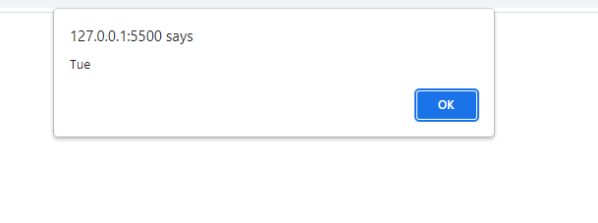



<html>

<head>

    <script>

        let name = [];

        let count = 0;

        function acceptName(event) {

            // alert("hi");

            if (event.which == 13) {

                count++;

                //console.log("hello")

                // alert("hello");

                val = document.getElementById("nm").value;

                console.log("val : " + val);

                name.push(val);

                document.getElementById("nm").value = "";

            }

            if (count == 6)

                document.getElementById("nm").type = "hidden";

            if (event.target.id == "display") {

                displayName()

            }

        }

        function displayName() {

            console.log("name type:" + typeof (name));

            console.log(name);

            name.sort();

            for (var i = 0; i < 6; i++) {

                document.getElementById("para").innerHTML += name[i] + "<br>";

            }

        }

    </script>

</head>

<body>

    <input type="text" name="nm" id="nm" onkeypress="acceptName(event)" placeholder="Enter Name">

    <button type="button" name="display" id="display" onclick="acceptName(event)">Display Name</button>

    <div id="para"></div>

</body>

</html>



<html>

    <head>

        <style>

            table{

                border: 3px solid black;

                border-collapse: collapse;

            }

            td{

                border: 3px solid black;

                padding-right: 20px;

            }

        </style>

        <script>

            arr=[{

                empid: 100,

                empname:"sagar",

                empsal:30000

            },

        {

            empid: 102,

                empname:"rudra",

                empsal:9000

        },

        {

            empid: 104,

                empname:"Chinmay",

                empsal:5000

        },

        {

            empid: 105,

                empname:"Ashwin",

                empsal:8000

        }

        ]

function empDetails()

{

    str=`<table><tr><td>Employee id</td>

        <td>Employee name</td>

        <td>Employee salary</td>

        </tr>`

        for(var ob of arr)

        {

            str+=`<tr><td>${ob.empid}</td>

                <td>${ob.empname}</td>

                <td>$(ob.empsal)</td>

                </tr>`

        }

        str+="</table>";

        document.getElementById("disp").innerHTML=str;

}

        </script>

    </head>

    <body onload="empDetails()">

        <div id="disp"></div>

    </body>

</html>

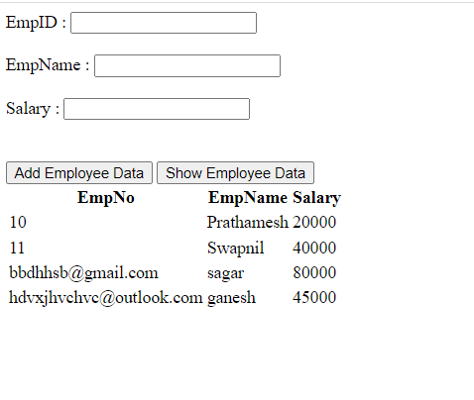

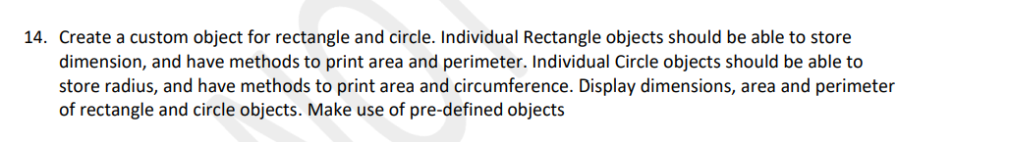

<!DOCTYPE html>

<html lang="en">

<head>

    <meta charset="UTF-8">

    <meta http-equiv="X-UA-Compatible" content="IE=edge">

    <meta name="viewport" content="width=device-width, initial-scale=1.0">

    <title>Document</title>

</head>

<body>

</body>

</html>



<!DOCTYPE html>

<html lang="en">

<head>

    <meta charset="UTF-8">

    <meta http-equiv="X-UA-Compatible" content="IE=edge">

    <meta name="viewport" content="width=device-width, initial-scale=1.0">

    <title>Document</title>

    <script>

        var name1=[];

        var arr=[];

        var str=0;

        function revArr(ev){

            if(ev.which==8){

                name1.pop();

            }

            if((ev.which>=65 && ev.which<=90) || (ev.which>=97 && ev.which<=122)){

                name1.push(ev.key);

            }

            if(ev.which==13){

                name1.reverse();

                console.log(name1);

                str=name1.reduce((acc,val)=>acc+val);

                console.log(str);

                name1=[];

                document.getElementById("nm").value="";

                arr.push(str);

                arr.sort();

                document.getElementById("mydiv").innerHTML=arr;

            }

        }

    </script>

</head>

<body>

    <div>

        Enter the name: <input type="text" name="nm" id="nm" onkeypress="revArr(event)">

        <button type="button" name="btn" id="btn" onclick="revArr(13)">Submit</button>

    </div>

    <div id="mydiv">

    </div>

</body>

</html>

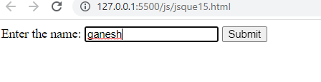

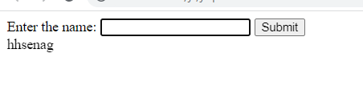

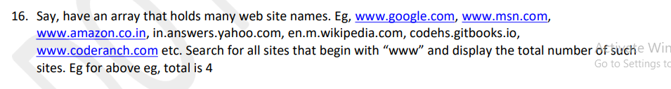

<!DOCTYPE html>

<html lang="en">

<head>

    <meta charset="UTF-8">

    <meta http-equiv="X-UA-Compatible" content="IE=edge">

    <meta name="viewport" content="width=device-width, initial-scale=1.0">

    <title>Document</title>

    <script>

        function findstr() {

            var arr = ["www.google.com", "www.msn.com", "www.amazon.co.in", "in.answers.yahoo.com", "en.m.wikipedia.com", "codehs.gitbooks.io", "www.coderanch.com"];

            for (var i = 0; i < arr.length; i++) {

                if (arr[i].startsWith("www")) {

                    document.getElementById("mydiv").innerHTML += arr[i] + "<br>";

                }

            }

        }

        // var arr1=arr.filter(x=>x.startsWith("www"));

        // document.getElementById("mydiv").innerHTML=arr1;

        // }

    </script>

</head>

<body>

    <div>

        <button type="button" name="btn" id="findstr" onclick="findstr()">Click Here To Check the array</button>

    </div>

    <div id="mydiv">

    </div>

</body>

</html>



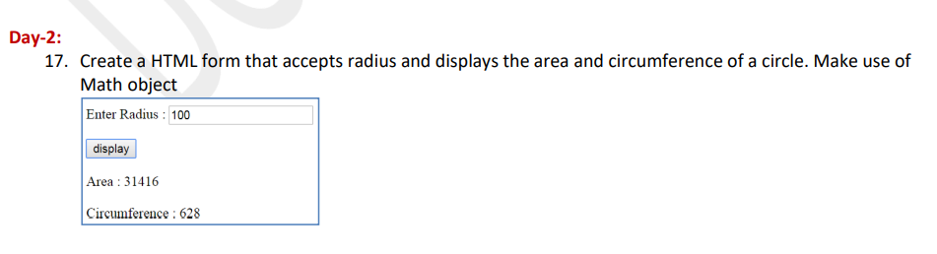

<html>

    <head>

        <script>

            function calculate(){

                radius=parseInt(document.getElementById("rad").value)

                area=Math.PI\*Math.pow(radius,2);

                circumference=2\*Math.PI\*radius

                document.getElementById("Sol1").innerHTML="Area &nbsp;&nbsp; : &nbsp;&nbsp;"+Math.round(area)

                document.getElementById("Sol2").innerHTML="Circumference &nbsp;&nbsp;:&nbsp;&nbsp; "+Math.round(circumference)

            }

        </script>

    </head>

    <body>

        <table>

            <tr>

                <td>

                    Enter Radius :

                </td>

                <td>

                    <input type="number" name="rad" id="rad" >

                </td>

            </tr>

            <tr>

                <td>

                    <button type="button" onclick="calculate()">Display</button>

                </td>

            </tr>

            <tr>

                <td id="Sol1">

                </td>

            </tr>

            <tr>

                <td id="Sol2">

                </td>

            </tr>

        </table>

    </body>

</html>

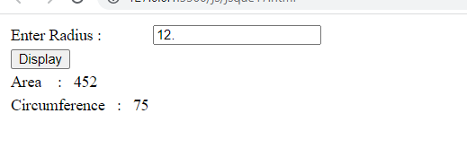



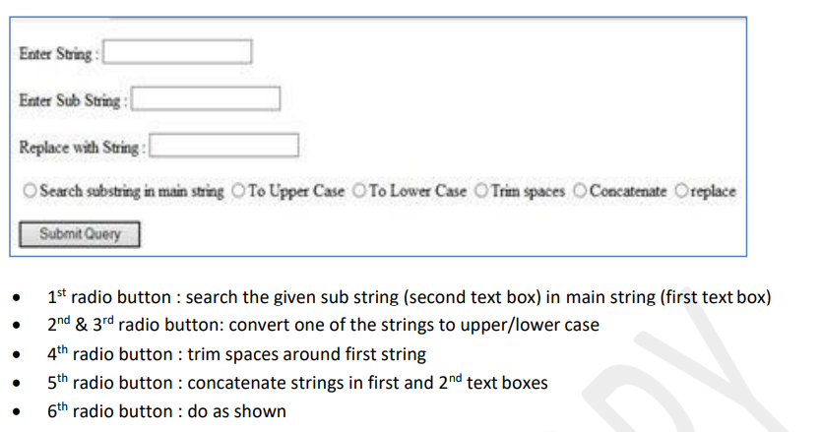

<html>

    <head>

        <script>

            function query(){

                // console.log("Hello")

                var str=document.getElementById("str").value;

                var subStr=document.getElementById("subStr").value;

                var repStr=document.getElementById("repStr").value;

                var opr=document.getElementsByName("operation")

                for(i=0;i<opr.length;i++){

                    // console.log(opr[i]+"Hi"+opr.length)

                    if(opr[i].checked){

                        // console.log(opr[i].id+"Hi")

                        switch(opr[i].id){

                            case "search":

                            document.getElementById("para").innerHTML=str.includes(subStr);

                                break;

                            case "upper":

                                document.getElementById("para").innerHTML=str.toUpperCase();

                                break;

                            case "lower":

                                document.getElementById("para").innerHTML=str.toLowerCase();

                                break;

                            case "trim":

                                document.getElementById("para").innerHTML=str.replace(/ /g,"");

                                break;

                            case "concat":

                                document.getElementById("para").innerHTML=str.concat(subStr);

                                break;

                            case "replace":

                                check=new RegExp(subStr,'g');

                                document.getElementById("para").innerHTML=str.replace(check,repStr);

                                break;

                        }

                    }

                }

            }

        </script>

    </head>

    <body>

        <div>

            Enter String : <input type="text" name="str" id="str">

            <br><br>

            Enter Sub String : <input type="text" name="subStr" id="subStr">

            <br><br>

            Replace String With : <input type="text" name="repStr" id="repStr">

            <br><br>

            <input type="radio" name="operation" id="search">Search SubString in Main String

            <input type="radio" name="operation" id="upper">To UpperCase

            <input type="radio" name="operation" id="lower">To LowerCase

            <input type="radio" name="operation" id="trim">Trim Spaces

            <input type="radio" name="operation" id="concat">Concatenate

            <input type="radio" name="operation" id="replace">Replace

            <br><br>

            <button type="button" onclick="query()">Submit Query</button>

        </div>

        <div id="para">

        </div>

    </body>

</html>

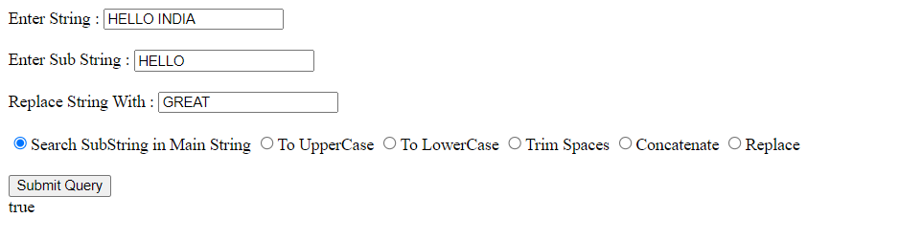

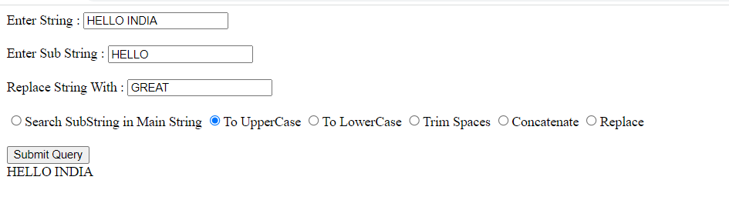

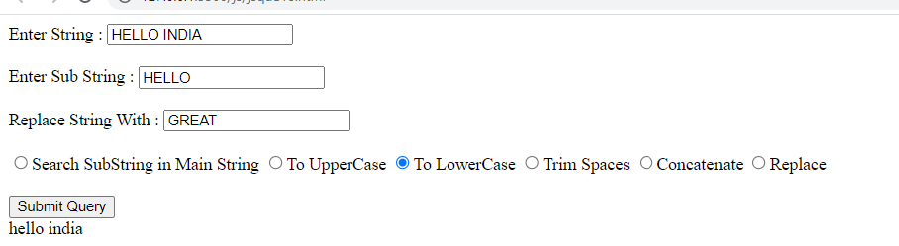

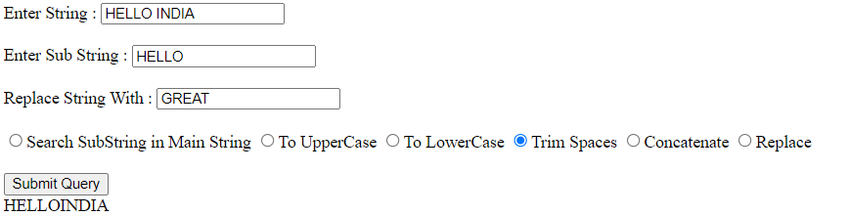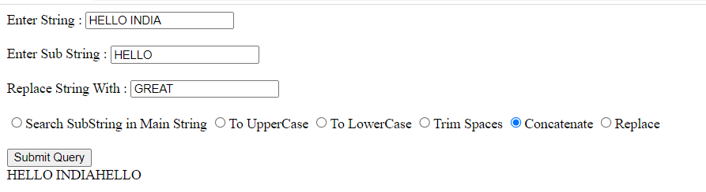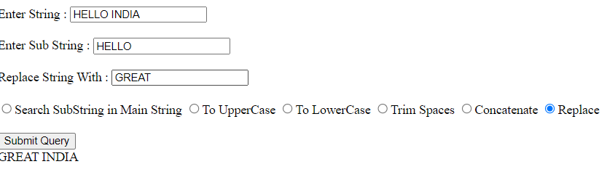

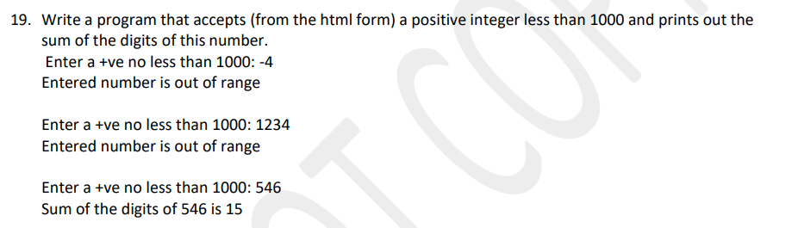

<!DOCTYPE html>

<html lang="en">

<head>

    <meta charset="UTF-8">

    <meta http-equiv="X-UA-Compatible" content="IE=edge">

    <meta name="viewport" content="width=device-width, initial-scale=1.0">

    <title>Document</title>

    <script>

        function adddigits() {

            console.log("Hi");

            let sum = 0;

            var number = parseInt(document.getElementById("num").value);

            if (number < 1000 && number > 0) {

                while (number != 0) {

                    rem = parseInt(number % 10);

                    number = parseInt(number / 10);

                    sum = sum + rem;

                    document.getElementById("mydiv").innerHTML = sum;

                }

            }

            else {

                document.getElementById("mydiv").innerHTML = "Enter a Positive number between 0 and 1000";

            }

        }

    </script>

</head>

<body>

    <div>

        Enter the number: <input type="text" name="num" id="num">

        <button type="button" name="btn" id="btn" onclick="adddigits()">Submit</button>

    </div>

    <div id="mydiv">

    </div>

</body>

</html>

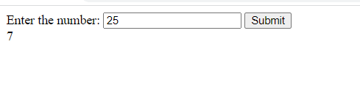

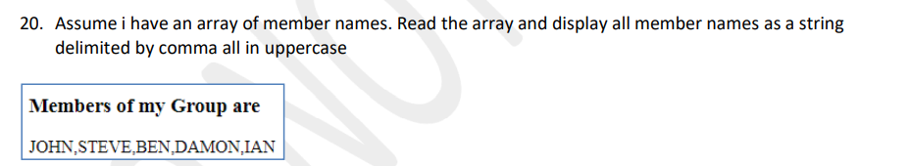

<!DOCTYPE html>

<html lang="en">

<head>

    <meta charset="UTF-8">

    <meta http-equiv="X-UA-Compatible" content="IE=edge">

    <meta name="viewport" content="width=device-width, initial-scale=1.0">

    <title>Document</title>

    <script>

        var arr = [];

        function namearr(ev) {

            if (ev.which == 13||ev==13) {

         name = document.getElementById("nm").value;

            arr.push(name);

            str = arr.join(",");

            console.log(str);

            console.log(arr);

            document.getElementById("mydiv").innerHTML = str.toUpperCase();

            document.getElementById("nm").value="";

            }

        }

    </script>

</head>

<body>

    <div>

        Enter the name: <input type="text" name="nm" id="nm" onkeypress="namearr(event)">

        <button type="button" name="btm" id="btn" onclick="namearr(13)">Submit</button>

    </div>

    <div id="mydiv">

    </div>

</body>

</html>

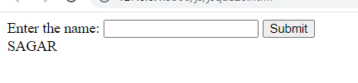

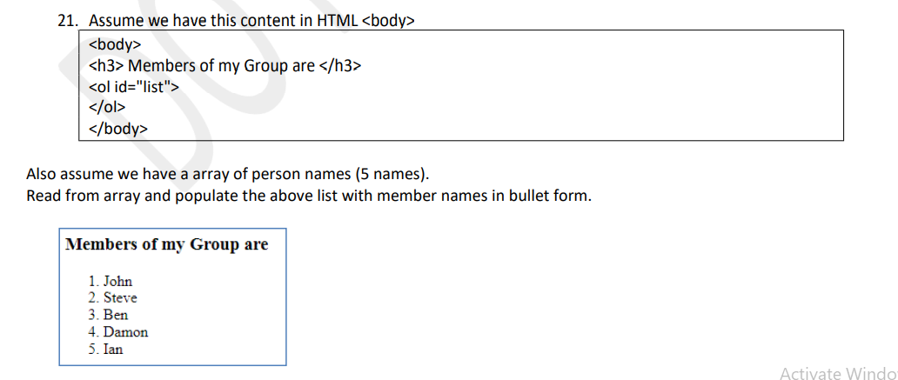

<!DOCTYPE html>

<html lang="en">

<head>

    <meta charset="UTF-8">

    <meta http-equiv="X-UA-Compatible" content="IE=edge">

    <meta name="viewport" content="width=device-width, initial-scale=1.0">

    <title>Document</title>

    <script>

        function grparr(ev) {

            var arr=[];

            if (ev.which == 13 || ev == 13) {

                var name = document.getElementById("nm").value;

                arr.push(name);

                for(var ob of arr){

                    document.getElementById("list").innerHTML+="<li>"+ob+"</li>";

                }

                document.getElementById("nm").value="";

            }

        }

    </script>

</head>

<body>

    <h3>Members of my group are</h3>

    <ol id="list">

    </ol>

    <div>

        Enter name of Group Members: <input type="text" name="nm" id="nm" onkeypress="grparr(event)">

        <button type="button" name="btn" id="btn" onclick="grparr(13)">Submit</button>

    </div>

    <div id="mydiv">

    </div>

</body>

</html>

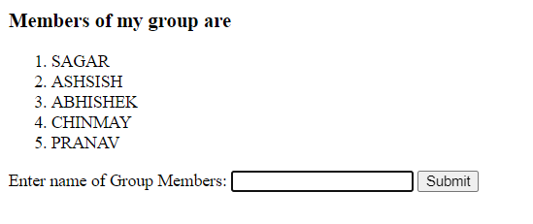



<!DOCTYPE html>

<html lang="en">

<head>

    <meta charset="UTF-8">

    <meta http-equiv="X-UA-Compatible" content="IE=edge">

    <meta name="viewport" content="width=device-width, initial-scale=1.0">

    <title>Document</title>

    <script src="./jquery.js"></script>

    <script>

        $(document).ready(function () {

            $("#find").click(function () {

                $('div:contains("training")').css("color", "red");

                $('div:contains("Training")').css("color", "red");

            })

        })

        // function find1() {

        //     alert("HI")

        //     var arr=document.getElementsByTagName("div");

        //     console.log(arr)

        //     for(var ob of arr){

        //     if(ob.contains("div")){

        //         ob.style = "color:red";

        //     }

        // }

        // }

    </script>

</head>

<body>

    <div><span></span>

        Training starts tomorrow morning at ground.

    </div>

    <div>

        <br>How are you.

    </div>

    <div>

        <br>Man, what a hectic day it was?

    </div>

    <div>

        <br>He would need all the training he could get in between now and mid summer.

    </div>

    <div>

        <button type="button" name="btn" id="find">Click</button>

    </div>

</body>

</html>

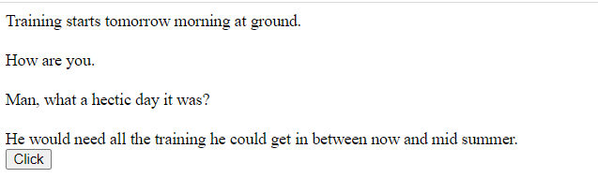

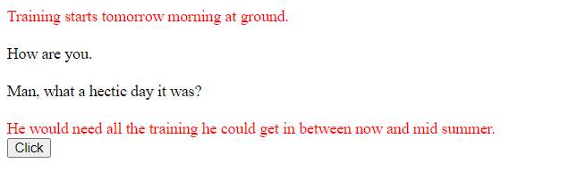

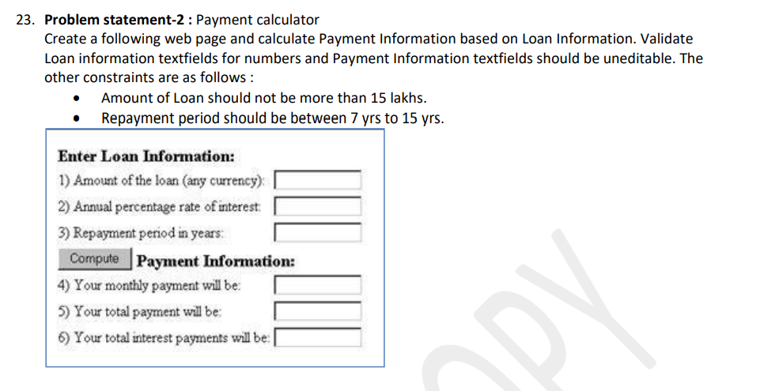

<!DOCTYPE html>

<html lang="en">

<head>

    <meta charset="UTF-8">

    <meta http-equiv="X-UA-Compatible" content="IE=edge">

    <meta name="viewport" content="width=device-width, initial-scale=1.0">

    <title>Document</title>

    <script>

        function compute() {

            var num1 = parseFloat(document.getElementById("txt1").value);

            var num2 = parseFloat(document.getElementById("txt2").value);

            var num3 = parseFloat(document.getElementById("txt3").value);

            if (num1 <= 1500000 && num1 > 0 && num3 >= 7 && num3 <= 15) {

                var monthlypayment = (((num1 \* num2 \* num3) / 100) + num1) / (12 \* num3);

                document.getElementById("txt4").value = monthlypayment;

                var totalpayment = ((num1 \* num2 \* num3) / 100) + num1;

                document.getElementById("txt5").value = totalpayment;

                var simpleinterest = (num1 \* num2 \* num3) / 100;

                document.getElementById("txt6").value = simpleinterest;

            }

            else {

                document.getElementById("mydiv").innerHTML = "Enter loan amount less than 1500000 and Repayment period should be between 7 and 15 Years";

            }

        }

    </script>

</head>

<body>

    <form style="border:2px solid blue; width:600px; padding-left:20px;">

        <div>

            <h3>Enter Loan Information :</h3><br>

            <table>

                <tr>

                    <td>

                        1) Amount of the loan (any currency)

                    </td>

                    <td>

                        <input type="text" name="txt" id="txt1" autofocus>

                    </td>

                </tr>

                <tr>

                    <td>

                        2) Annual percentage rate of interest

                    </td>

                    <td>

                        <input type="text" name="txt" id="txt2">

                    </td>

                </tr>

                <tr>

                    <td>

                        3) Repayment Period in years

                    </td>

                    <td>

                        <input type="text" name="txt" id="txt3">

                    </td>

                </tr>

            </table>

        </div>

        <br>

        <div>

            <button type="button" name="btn" id="btn1" onclick="compute()">Compute</button>

        </div>

        <div>

            <h3>Payment Information : </h3>

            <table>

                <tr>

                    <td>

                        4) Your Monthly Payment will be

                    </td>

                    <td>

                        <input type="text" name="txt" id="txt4" readonly>

                    </td>

                </tr>

                <tr>

                    <td>

                        5) Your total payment will be

                    </td>

                    <td>

                        <input type="text" name="txt" id="txt5" readonly>

                    </td>

                </tr>

                <tr>

                    <td>

                        6) Your total interest payments will be

                    </td>

                    <td>

                        <input type="text" name="txt" id="txt6" readonly>

                    </td>

                </tr>

            </table>

            <br><br>

        </div>

        <div id="mydiv" style="color:red">

        </div>

    </form>

</body>

</html>

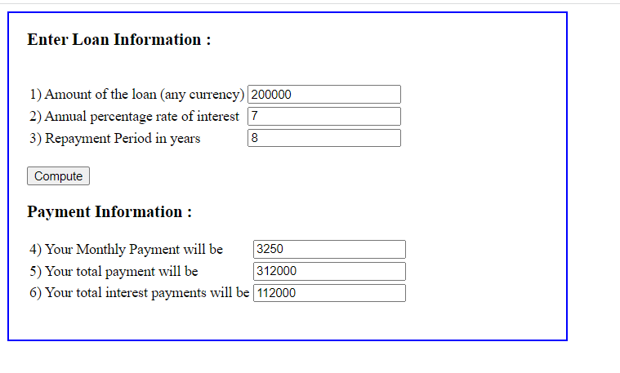

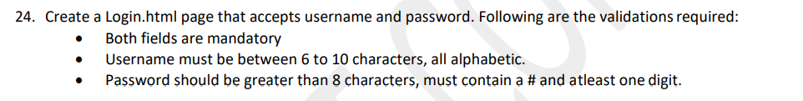

<!DOCTYPE html>

<html lang="en">

<head>

    <meta charset="UTF-8">

    <meta http-equiv="X-UA-Compatible" content="IE=edge">

    <meta name="viewport" content="width=device-width, initial-scale=1.0">

    <title>Document</title>

    <script>

        function showpass() {

            var y = document.getElementById("password1");

            if (y.type == "password") {

                y.type = "text";

            }

            else {

                y.type = "password";

            }

        }

    </script>

</head>

<body>

    <div>

        <form style="border:2px solid blue; width:400px; padding-left:20px ;">

            <table>

                <tr>

                    <td>

                        <br><br>

                        Enter UserName : <input type="text" name="uname" id="uname" required pattern="[a-zA-Z]{6,10}"

                             autofocus> <br> <br>

                    </td>

                    <td id="uname1">

                    </td>

                </tr>

                <tr>

                    <td>

                        Password : <input type="password" name="password1" id="password1" required pattern=".\*[1-9,#].\*"

                            minlength="8"> <br> <br>

                    </td>

                    <td id="pass">

                    </td>

                </tr>

                <tr>

                    <td>

                        Show Password : <input type="checkbox" name="spass" id="spass" onclick="showpass()"> <br> <br>

                    </td>

                </tr>

                <tr>

                    <td align="center">

                        <button type="submit" name="btn" id="btn">Login</button> <br><br>

                    </td>

                </tr>

            </table>

        </form>

    </div>

</body>

</html>

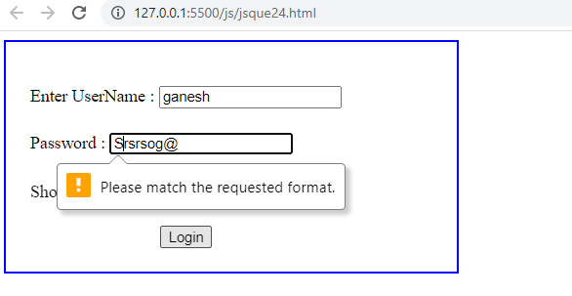

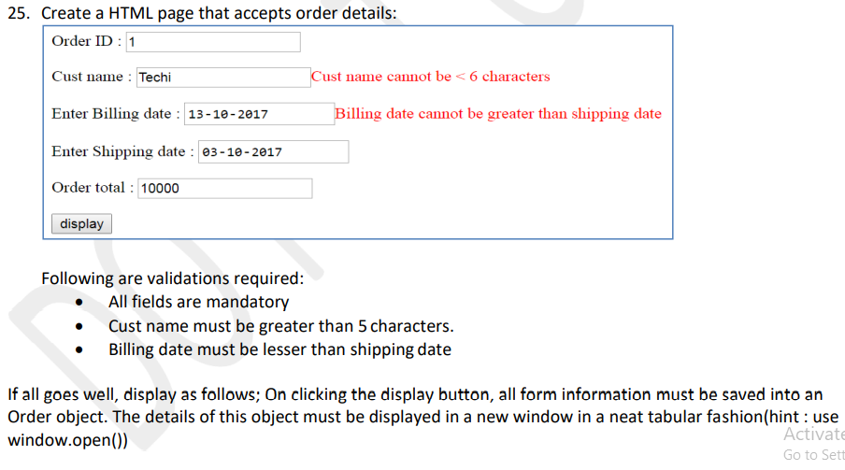

<!DOCTYPE html>

<html lang="en">

<head>

    <meta charset="UTF-8">

    <meta http-equiv="X-UA-Compatible" content="IE=edge">

    <meta name="viewport" content="width=device-width, initial-scale=1.0">

    <title>Document</title>

    <script>

        function checkdate() {

            var billDate=document.getElementById("bdt").value

            if(billDate!=""){

                billDate = new Date(billDate);

            }

            var shipDate = document.getElementById("sdt").value;

            if(shipDate!=""){

                shipDate=new Date(shipDate);

            }

            var orderId=document.getElementById("oid").value;

            var custId=document.getElementById("cid").value;

            var sumAmt=document.getElementById("oid1").value;

            alert("Hi")

            if (billDate > shipDate) {

                document.getElementById("td3").innerHTML = "Billing Date Cannot be greater than Shipping Date";

                return false;

            }

            else {

                if(billDate!=""&&shipDate!=""&&orderId!="" &&custId.trim()!=""&&sumAmt!=""){

                document.getElementById("mydiv").innerHTML += "<br>" + " Order ID :" + orderId;

                document.getElementById("mydiv").innerHTML += "<br>" + " Customer Name :" + custId;

                document.getElementById("mydiv").innerHTML += "<br>" + " Billing Date :" + document.getElementById("bdt").value;

                document.getElementById("mydiv").innerHTML += "<br>" + " Shipping Date :" + document.getElementById("sdt").value;

                document.getElementById("mydiv").innerHTML += "<br>" + " Order Total :" + sumAmt;

                document.getElementById("oid").value = "";

                document.getElementById("cid").value = "";

                document.getElementById("bdt").value = "";

                document.getElementById("sdt").value = "";

                document.getElementById("oid1").value = "";

                document.getElementById("td3").innerHTML = "";

                }

                return true;

            }

        }

    </script>

</head>

<body>

    <div>

        <form  style="width:600px; border:2px solid blue; padding-left: 20px;" >

            <table>

                <tr>

                    <br><br>

                    <td>

                        <br>

                        Order Id :

                    </td>

                    <td>

                        <input type="text" name="oid" id="oid" autofocus required>

                    </td>

                    <td name="td" id="td1">

                    </td>

                </tr>

                <tr>

                    <td>

                        <br>

                        Cust Name :

                    </td>

                    <td>

                        <input type="text" name="cid" id="cid" required minlength="6">

                    </td>

                    <td name="td" id="td2">

                    </td>

                </tr>

                <tr>

                    <td>

                        <br>

                        Enter Billing Date :

                    </td>

                    <td>

                        <input type="date" name="bdt" id="bdt" required>

                    </td>

                    <td name="td" id="td3" style="color: red;">

                    </td>

                </tr>

                <tr>

                    <td>

                        <br>

                        Enter Shipping Date :

                    </td>

                    <td>

                        <input type="date" name="sdt" id="sdt" required>

                    </td>

                    <td name="td" id="td4">

                    </td>

                </tr>

                <tr>

                    <td>

                        <br>

                        Order Total :

                    </td>

                    <td>

                        <input type="text" name="oid1" id="oid1" required>

                    </td>

                    <td name="td" id="td5">

                    </td>

                </tr>

            </table>

            <div align="center">

                <br><br>

                <button type="button" onclick="checkdate()" name="btn" id="btn"> Display </button>

            </div>

        </form>

        <div id="mydiv">

        </div>

        <br><br>

    </div>

</body>

</html>

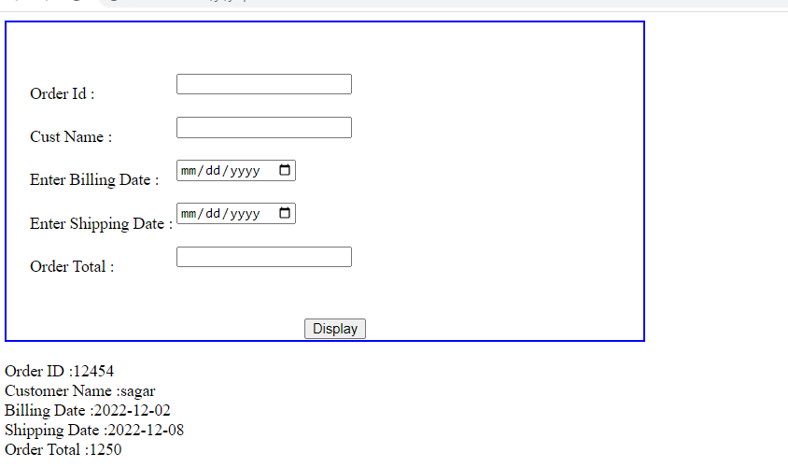

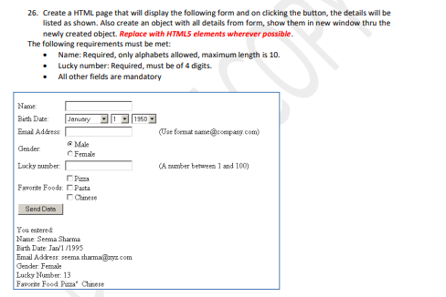

<!DOCTYPE html>

<html lang="en">

<head>

    <meta charset="UTF-8">

    <meta http-equiv="X-UA-Compatible" content="IE=edge">

    <meta name="viewport" content="width=device-width, initial-scale=1.0">

    <title>Document</title>

    <script>

        function senddata() {

            var x = parseInt(document.getElementById("lnum").value);

            if(x>0){

                document.getElementById("mydiv").innerHTML += "<br>" + " Name :" + document.getElementById("nm").value;

                document.getElementById("mydiv").innerHTML += "<br>" + " Birth Date :" + document.getElementById("bdate").value;

                document.getElementById("mydiv").innerHTML += "<br>" + " Email Address :" + document.getElementById("email").value;

                var arr=document.getElementsByName("gender");

                for(var ob of arr){

                    console.log(ob.checked)

                    if(ob.checked){

                        alert("hi");

                        document.getElementById("mydiv").innerHTML += "<br>" + " Gender :" + ob.value;

                    }

                }

                document.getElementById("mydiv").innerHTML += "<br>" + " Lucky Number :" + document.getElementById("lnum").value;

                var arr1=document.getElementsByName("ffood");

                for(var ob of arr1){

                    if(ob.checked){

                        document.getElementById("mydiv").innerHTML += "<br>" + " Favourite Food :" + ob.value;

                    }

                }

            }

        }

    </script>

</head>

<body>

    <form style="border:2px solid blue; padding-left: 20px; width: 400px;">

        <div>

            <table>

                <br>

                <tr>

                    <td>Name : </td>

                    <td>

                        <input type="text" name="nm" id="nm" required autofocus pattern="[a-zA-Z]">

                    </td>

                </tr>

                <tr>

                    <td>

                        Birth Date :

                    </td>

                    <td>

                        <input type="date" name="bdate" id="bdate">

                    </td>

                </tr>

                <tr>

                    <td>

                        Email Address :

                    </td>

                    <td>

                        <input type="text" name="email" id="email" pattern="@company.com$" required>

                    </td>

                    <td id="td1">

                    </td>

                </tr>

                <tr>

                    <td>

                        Gender :

                    </td>

                    <td>

                        <input type="radio" name="gender" id="male" value="Male"> Male <br>

                        <input type="radio" name="gender" id="female" value="Female"> Female

                    </td>

                </tr>

                <tr>

                    <td>

                        Lucky Number :

                    </td>

                    <td>

                        <input type="number" name="lnum" id="lnum" required minlength="4" maxlength="4">

                    </td>

                    <td id="td2">

                    </td>

                </tr>

                <tr>

                    <td>

                        Favourite Foods :

                    </td>

                    <td>

                        <input type="checkbox" name="ffood" id="pizza" value="Pizza">Pizza <br>

                        <input type="checkbox" name="ffood" id="pasta" value="Pasta">Pasta <br>

                        <input type="checkbox" name="ffood" id="chinese" value="Chinese">chinese <br>

                    </td>

                </tr>

            </table>

            <div style="align-items: center;">

                <button type="button" name="btn" id="btn" onclick="senddata()">Send Data</button><br>

            </div>

            <br>

        </div>

        <div id="mydiv">

        </div>

    </form>

</body>

</html>

o/p

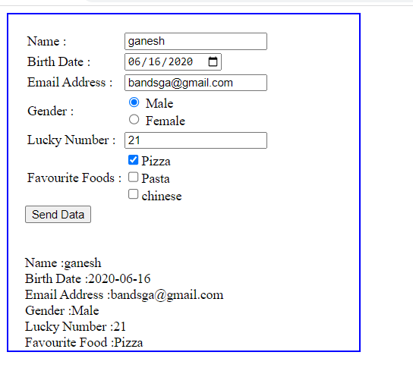

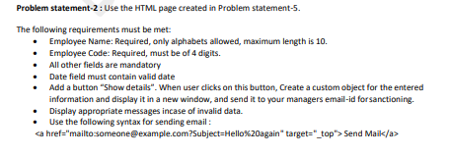

<html>

    <head>

        <script>

            function validateName(ev)

            {

                if(ev.which==8){

                name.pop();

            }

            if ((ev.which>=65 && ev.which<=90) || (ev.which>=97 && ev.which<=122) ){

                name.push(ev.key);

            }

            if (ev.which == 13) {

                str=name1.reduce((acc,val)=>acc+val);

                arr.push(str)

                name1 =[];

                document.getElementById("wrd").value="";

                var a=arr[0];

                console.log(str);

                arr.sort();

                document.getElementById("disp").innerHTML=arr;

            }

            }

        </script>

    </head>

    <body align="center">

        <form>

            <table bgcolor="pink" cellspacing = "0px" border="2px" align="center"margin-top="20px">

                <tr>

                    <td><label for="name">Name</label></td>

                    <td><input type="text" name="name" id="name" onkeyup="validateName(event)"></td>

                </tr>

                <tr>

                    <td><label for="empcd">Employee code</label></td>

                    <td><input type="number" name="empcd" id="empcd" min="1000" max="9999"></td>

                </tr>

                <tr>

                    <td><label for="dept">Department</label></td>

                    <td><input type="radio" name="dept" id="admin" value="Admin"><label for="admin">Admin</label><br>

                    <input type="radio" name="dept" id="hr" value="HR"><label for="hr">HR</label><br>

                    <input type="radio" name="dept" id="techaccs"value="Technical"><label for="tech">Technical</label><br>

                    <input type="radio" name="dept" id="accs"value="Accounts"><label for="accs"> Accounts</label><br>

                </td>

                </tr>

                <tr>

                    <td><label for="doj">Date of Joining</label></td>

                    <td><input type="date" name="doj" id="doj"></td>

                </tr>

                <tr>

                    <td><label for="Add">Address</label></td>

                    <td><textarea cols="30" rows="4" name ="add" id="add"></textarea></td>

                </tr>

                <tr>

                    <td>Training program Attended</td>

                    <td><input type="checkbox" name="tpa" id="hd" value="HTML/DHTML"><label for="hd">HTML/DHTML</label><br>

                        <input type="checkbox" name="tpa" id="java" value="JAVA"><label for="java">JAVA</label><br>

                        <input type="checkbox" name="tpa" id="cs" value="CLIENT/SERVER"><label for="cs">CLIENT/SERVER</label><br>

                        <input type="checkbox" name="tpa" id="dn" value=".NET"><label for="dn">.NET</label><br>

                    </td>

                    </tr>

                <tr>

                    <td>Training Programmes need to attend</td>

                    <td><select name="list" size="2">

                        <option>JavaScript</option>

                        <option>JStruts</option>

                    </select></td>

                 </tr>

                 <tr>

                    <td>Send the information at</td>

                    <td><a href="#">empinfo@patni.com</a></td>

                 </tr>

            </table>

            <div style="bottom: 0;"><input type="submit" name="sub" id="sub"></div>

        </form>

    </body>

</html>

